АКСОНОМЕТРИЧЕСКИЕ ПРОЕКЦИИ
Учебно-методическое пособие

Ижевск 2012

Министерство образования и науки РФ
ФГБОУ ВПО «Удмуртский государственный университет»
Институт гражданской защиты
Кафедра общеинженерных дисциплин

АКСОНОМЕТРИЧЕСКИЕ ПРОЕКЦИИ
Учебно-методическое пособие

Ижевск 2012

УДК 658.512:514.1(075)
ББК 30.111я 7
В 673

Рекомендовано к изданию Учебно-методическим советом УдГУ
Рецензент профессор кафедры дизайна промышленных изделий УдГу, к.т.н, доцент К.С. Ившин
Волжанова О.А.
В673 Аксонометрические проекции: учеб.- метод. пособие / Ижевск: Изд-во «Удмуртский университет», 2012. 48 с.

В пособии рассматривается раздел «Инженерной графики» - аксонометрические проекции. Даны основные теоретические сведения и правила выполнения аксонометрических проекций. Приведены примеры графического выполнения чертежей, а также варианты заданий для самостоятельной работы.
Пособие дает возможность студентам приобрести навыки в построении аксонометрических проекций, которые широко используются в инженерной графике.
Предназначено для студентов 1 курса инженерных направлений высших учебных заведений. Данное учебно-методическое пособие будет полезным студентам, осваивающим дисциплины "Механика", "Детали машин", "Метрология" на старших курсах, а также при выполнении курсовых работ, выпускной квалификационной работы.

УДК 658.512:514.1(075)
ББК 30.111я 7

© Волжанова О.А., 2012
© ФГБОУ ВПО «Удмуртский
государственный университет», 2012

Содержание
Предисловие…………………………………………………………………………………………4
Введение……………………………………………………………………………………………..6
Цель методических указаний……………………………………………….…………………..….6
Сущность аксонометрических проекций…………………………………….………………..…..7
Виды аксонометрических проекций………………………………………...………………..........8
Изометрия………………………………………………………………...…….……..…………..…8
Диметрия……………………………………………………………………………..……………..9
Прямоугольные аксонометрические проекции…………………………………...……………...13
Косоугольные аксонометрические проекции………………………………………………..…...20
Выбор вида аксонометрической проекции………………………………………………….……21
Последовательность и приемы построения аксонометрических проекций…………………....23
Некоторые характеристики построения в аксонометрии……………………………………... .25
Изображения в аксонометрии правильных и неправильных геометрических тел……..……..28
Примеры выполнения различных деталей в аксонометрии…………………………………….33
Приложение 1 Примеры выполнения графических заданий..………………………………... 36
Приложение 2 Построить третью проекцию детали по двум заданным …………..……….....39
Приложение 3 Выполнить аксонометрические проекции деталей…………………..……. ….43
Приложение 4 Построить третью проекцию детали, выполнить полезные разрезы, изобразить деталь в изометрии с вырезом четвертой части…………………….……………....46
Список рекомендуемой литературы……………………………………………………………...48

ПРЕДИСЛОВИЕ
Подготовка студентов бакалавров любого инженерного направления предусматривает изучение дисциплины "Инженерная компьютерная графика". Данное учебно-методическое пособие предназначено для студентов первого курса инженерных направлений УдГУ. Важной составляющей профессиональной компетентности инженера является умение воспринимать, понимать, читать графические документы разного назначения.
Необходимость создания данного пособия вызвана большими трудностями, связанными с тем, что в школах в настоящее время не ведется предмет черчение и студенты совершенно не подготовлены к пространственному восприятию предметов, объектов, форм. Кроме того, студенты первого курса обладают слабыми графическими навыками.
В данном учебно-методическом пособии рассматриваются аксонометрические проекции. Использование специфики такой конструкторской документации позволяет более полно разобраться в изображаемом объекте и представить его в объеме. Компьютерная графика является элементарным введением в компьютерную инженерную графику.
Учебно-методическое пособие направлено на формирование у учащихся, обучающихся по инженерным направлениям таких компетенций как:
- владеть культурой мышления, способностью к общению, анализу, восприятию информации, постановке цели и выбору путей ее достижения (ОК-1);
- способность организовать свою работу ради достижения поставленных целей; готовность к использованию инновационных идей (ОК-6);
- стремиться к саморазвитию, повышению своей квалификации и мастерства, приобретать новые знания в области техники и технологии, математики, естественных, гуманитарных, социальных и экономических наук (ОК-7);
- способность работать самостоятельно (ОК-8);
- способность к познавательной деятельности (ОК-10);
- способность разрабатывать и использовать графическую документацию (ПК-2);
- способность принимать участие в инженерный разработках среднего уровня сложности в составе коллектива (ПК-3).
- обосновывать принимаемые проектные решения, осуществлять поиск и выполнять эксперименты по проверке их корректности и эффективности (ПК-6);
- готовить презентации, научно-технические отчеты по результатам выполненной работы, оформлять результаты исследований в виде статей и докладов на научно- технических конференциях (ПК-7).
- уметь работать с научно-технической информацией, уметь использовать отечественный и зарубежный опыт в профессиональной деятельности, систематизировать и обобщать информацию по использованию ресурсов производства (ПК-6);
- участвовать в разработке технологических проектов в составе авторского коллектива (ПК-10);
- использовать современные системы автоматизированного проектирования (ПК-11);
- применять полученные знания, умения и навыки для реализации и управления биотехнологическими процессами (ПК-16).
В учебно-методическом пособии представлена терминология, даны основные определении, представлен материал по выполнению аксонометрических проекций, что важно для изучения данной дисциплины студентам первого курса. Системно изложен подход к изучению темы. Материал дан последовательно, в соответствии с Государственными стандартами ЕСКД. В пособие включена необходимая информация для выполнения индивидуальных заданий, варианты которых представлены в приложении. Приведены примеры их оформления и выполнения.
Использование данного пособия помогает студентам в приобретении навыков по выполнению графических работ и умение ориентироваться в учебниках и другой научной литературе, которые написаны сложным языком и не всегда понятны.
В работе над учебно-методическим пособием принимали участие студенты первого курса ФЭФ Богатырева Юлия и Байкова Анна. Благодарим студентов за участие в создании и редактировании данного учебно-методического пособия.

Введение
Мысленное воспроизведение формы и размеров сложной детали, изделия, сборочной единицы не всегда достигается по проекционному чертежу. В этом случае на помощь проекционному чертежу приходят аксонометрические проекции, т.е. изображения, на которых деталь, изделие, сборочная единица воспринимаются наглядно, объемно. Известно, что предметы окружающего нас мира являются трехмерными, имея некоторые размеры по высоте, длине, ширине. При построении ортогонального проекционного изображения одно из измерений всегда вырождается, поскольку направление проецирования совпадает с одним из направлений мерности. Поэтому ортогональный проекционный чертеж позволяет судить о двух измерениях. Кроме того, плоские контуры, изображаемых в проекционном чертеже геометрических образов, часто выглядят отрезками прямых, что также затрудняет мысленное воспроизведение формы. Аксонометрические проекции лишены этого недостатка, ибо геометрический образ проецируется на плоскость так, что ни одно из измерений не вырождается в точку и изображение дает все три измерения (высоту, длину, ширину), что приводит к объемному восприятию.
Объемное изображение в большей степени передает информацию о форме и пропорциях детали, изделия, сборочной единицы, нежели проекционный чертеж.
Аксонометрические проекции не заменяют проекционного чертежа, а только его дополняют. Аксонометрия – не самоцель, ибо ее построение весьма трудоемко и она требуется лишь тогда, когда по проекционному чертежу весьма трудно представить форму изображенного геометрического образа.
В условиях учебной практики при выполнении рабочих чертежей деталей, вопрос о необходимости выполнения той или иной детали в аксонометрии решается ведущим преподавателем. При конструировании же новых деталей машин и механизмов аксонометрические проекции используются обязательно.
Вполне очевидно, что умение правильно выбрать вид аксонометрии, знать различные приемы построения в аксонометрии и, наконец, обладать навыками построения деталей машин и механизмов в аксонометрии совершенно необходимы будущему инженеру.

Цель учебно-методического пособия

- Изучить основные правила и нормы оформления и выполнения чертежей в аксонометрических проекциях.
- Освоить технику выполнения чертежей.
- Уметь определять типы аксонометрических проекций по их изображениям и уметь выполнять эти изображения с натуры и по чертежу изделия.
- Развить пространственное мышление.

Сущность аксонометрических проекций.

Чтобы получить наглядное аксонометрическое изображение некоторого геометрического образа, прежде всего, его нужно «привязать» к системе декартовых осей координат, затем выбрать направление проецирования, отличное от направления любой из декартовых осей и параллельно этому направлению спроецировать геометрический образ на картинную плоскость. Полученное таким образом параллельное изображение геометрического образа будет его аксонометрической проекцией. Грани геометрического образа, параллельные плоскостям проекций, в аксонометрической проекции не будут вырождаться в отрезки прямых. Следует отметить, что в общем случае происходят искажения как угловых величин геометрического образа (в том числе и декартовых углов), так и его линейных размеров. Однако эти искажения не мешают объемному восприятию, а, наоборот, ему способствуют. Таким образом, сутью аксонометрических проекций является построение параллельной проекции геометрического образа на плоскость, когда направление проецирования не совпадает ни с одной из декартовых осей координат (рис.1. б, в).
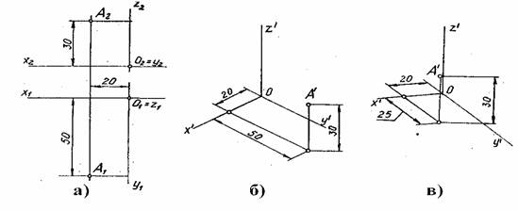

Рис.1. Проекция точки
а)ортогональная проекция точки А б) изометрическая проекция точки А
в) диметрическая проекция точки А
Виды аксонометрических проекций.

Аксонометрические проекции называют прямоугольными если направление проецирования и проецирующие прямые перпендикулярны плоскости, на которую они проецируются, и косоугольными если направление проецирования не перпендикулярно плоскости аксонометрических проекций. Проекции аксонометрических осей на плоскость называют аксонометрическими осями, а проекции единицы измерения по осям – аксонометрическими единицами измерения.
В зависимости от положения предмета и осей координат относительно плоскости проекций, а также в зависимости от направления проецирования единицы измерения проецируются в общем случае с искажением. Искажаются и размеры проецируемых предметов. Отношение длины аксонометрической единицы к ее истинной величине называют показателем или коэффициентом искажения для данной оси координат. Аксонометрические проекции называют изометрическими, если коэффициенты искажения по всем осям равны; диметрическими, если коэффициенты искажения по двум осям равны и триметрическими, если все коэффициенты различны. Для аксонометрических изображений предметов применяют пять видов аксонометрических проекций: прямоугольные – изометрические и диметрические, косоугольные – фронтальные диметрические, фронтальные изометрически и горизонтальные изометрические.

Изометрия
В изометрических проекциях углы между аксонометрическими осями равны между собой и численно определяются как 360⁰ /3=120⁰. Коэффициенты искажения также равны между собой. Их численное значение определяется из известного выражения (ф-ла 1), но поскольку k=m=n,
выражение примет вид 3k²=2,
отсюда k == 0,82,
т.е. коэффициенты искажения в изометрии равны по 0,82. Это значит, что все линейные размеры геометрического образа, принимаемые параллельно осям декартовой системы координат, в изометрии искажаются в 0,82 раза. На рис.2 показаны ортогональные проекции параллелепипеда, отнесенного к декартовой системе координат. Его линейные размеры соответственно равны а, в и с. В аксонометрической проекции ребра параллелепипеда соответственно равны 0,82 а, 0,82 в и 0,82с. Чтобы не производить арифметические подсчеты, удобно пользоваться графическим масштабом, теоретическая суть которого основана на теореме Фалеса. Принимаются две пересекающиеся прямые (для удобства примем прямой угол). Одну из прямых ограничиваем десятью единицами измерений, вторую восемью и двумя десятыми, полученные точки соединяем (рис.2). Пользоваться графическим масштабом очень просто: на вертикальной прямой отмечаем натуральный размер геометрического образа и через полученную точку проводим прямую, параллельную отрезку S до пересечения с горизонтальной прямой. Полученный таким образом отрезок равен 0,82 натуральной величины.

Диметрия
В диметрических проекциях два угла между аксонометрическими осями равны по 131°25' и третий угол составляет 97°10', причем ориентация осей может быть левой и правой (рис.3).
Коэффициенты искажения по аксонометрическим осям соответственно равны: два по 0,94 и третий – 0,47. Это значит, что линейные размеры геометрического образа, принимаемые параллельно декартовым осям координат, в диметрии соответственно искажаются в 0,94 и в 0,47 раза.
Практически углы между аксонометрическими осями выдерживаются равными указанным, если через начало координат провести горизонтальную прямую и отложить от нее вниз углы равные 41°25' и 7°10'(рис.3). Приближенно можно принять, что tg7°≈1/8 и tg 41°≈ 7/8, тогда, чтобы отложить эти углы, нужно выполнить следующие построения: на горизонтальной вспомогательной прямой от начала координат влево и вправо откладываем по 8 единиц и вниз соответственно одну и семь единиц. В первом случае получим угол 7°, во втором - 41°. Следует помнить, что большее искажение всегда происходит по оси, наклоненной к горизонтальной прямой под углом 41°25' (по этой оси коэффициент принимается 0,47, а по двум другим – 0,94). Причем, при левой ориентации аксонометрических осей большее искажение происходит по оси ОХ, при правой ориентации – по оси ОУ.
На рис.3 показаны различные варианты расположения аксонометрических осей в диметрии, а также построение простейшей геометрической фигуры в диметрии. Как и в предыдущем случае, при построении диметрии удобно пользоваться графическими масштабами.
В практике машиностроительного черчения, с целью упрощения и удобства построения, пользуются не истинными коэффициентами искажения в изометрии и диметрии, а так называемыми приведенными коэффициентами. В изометрии вместо коэффициента искажения 0,82 принимают 1, искусственно увеличивая коэффициент искажения в 1: 0,82=1,22 раза, что приводит к увеличению объемного изображения в 1,22 раза.
Аналогично поступают и при построении диметрических проекций. Так, вместо истинных коэффициентов искажения 0,94; 0,94; 0,47 принимают соответственно 1,1 и 0,5. В этом случае увеличение коэффициентов происходит в 1: 0,94=1,06 раза, что также приводит к увеличению объемного изображения в 1,06 раза.
Использование приведенных коэффициентов искажения удобно и значительно упрощает построения. Аксонометрические проекции, построенные по истинным коэффициентам искажения, называются нормальными, изображения же, построенные по приведенным коэффициентам искажения, называются увеличенными или практическими.
Основной задачей аксонометрических проекций является достижение наглядности изображения.
Использование приведенных коэффициентов искажения вполне и проще решает эту задачу. Вот почему аксонометрические проекции, выполняемые по приведенным коэффициентам искажения, столь широко применяются в практике.
Расположение осей и порядок построения в увеличенной аксонометрии остается аналогичным рассмотренным примерам (рис.2, 3). Отличие заключается лишь в том, что в изометрии ребра параллелепипеда в аксонометрии вовсе не искажаются, а в диметрии происходит искажение по одной из осей в 0,5 раза.
Кроме указанных выше ортогональных изометрической и диметрической проекций, применяемых наиболее часто Государственный стандарт предусматривает также применение следующих видов косоугольных аксонометрических проекций:

а) косоугольная фронтальная диметрия

б) косоугольная горизонтальная изометрия

в) косоугольная фронтальная изометрия.
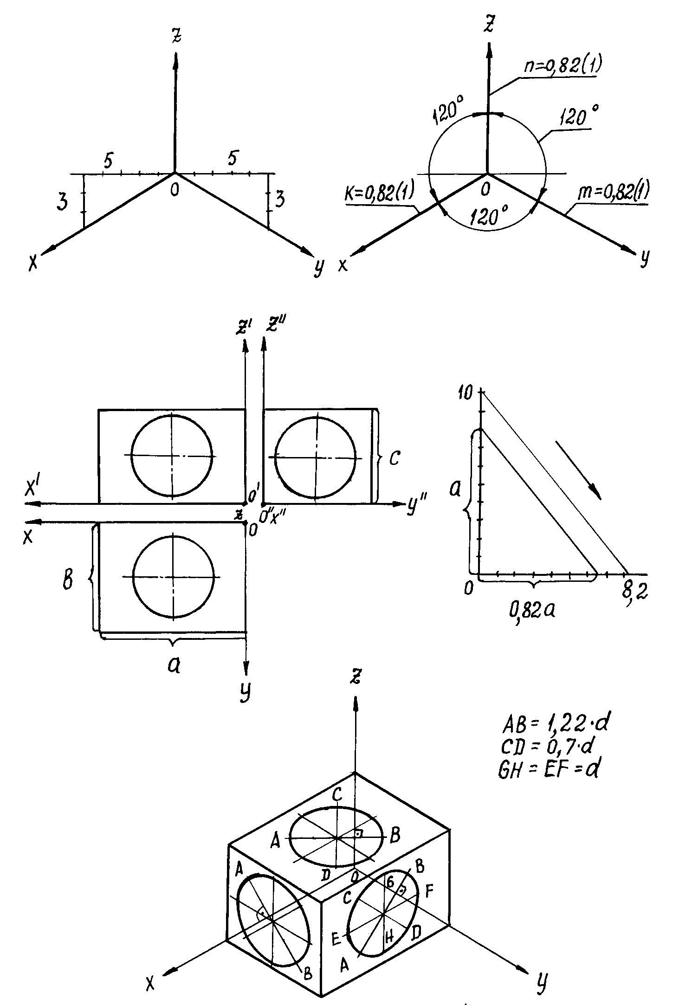

Рис. 2. Прямоугольная изометрия

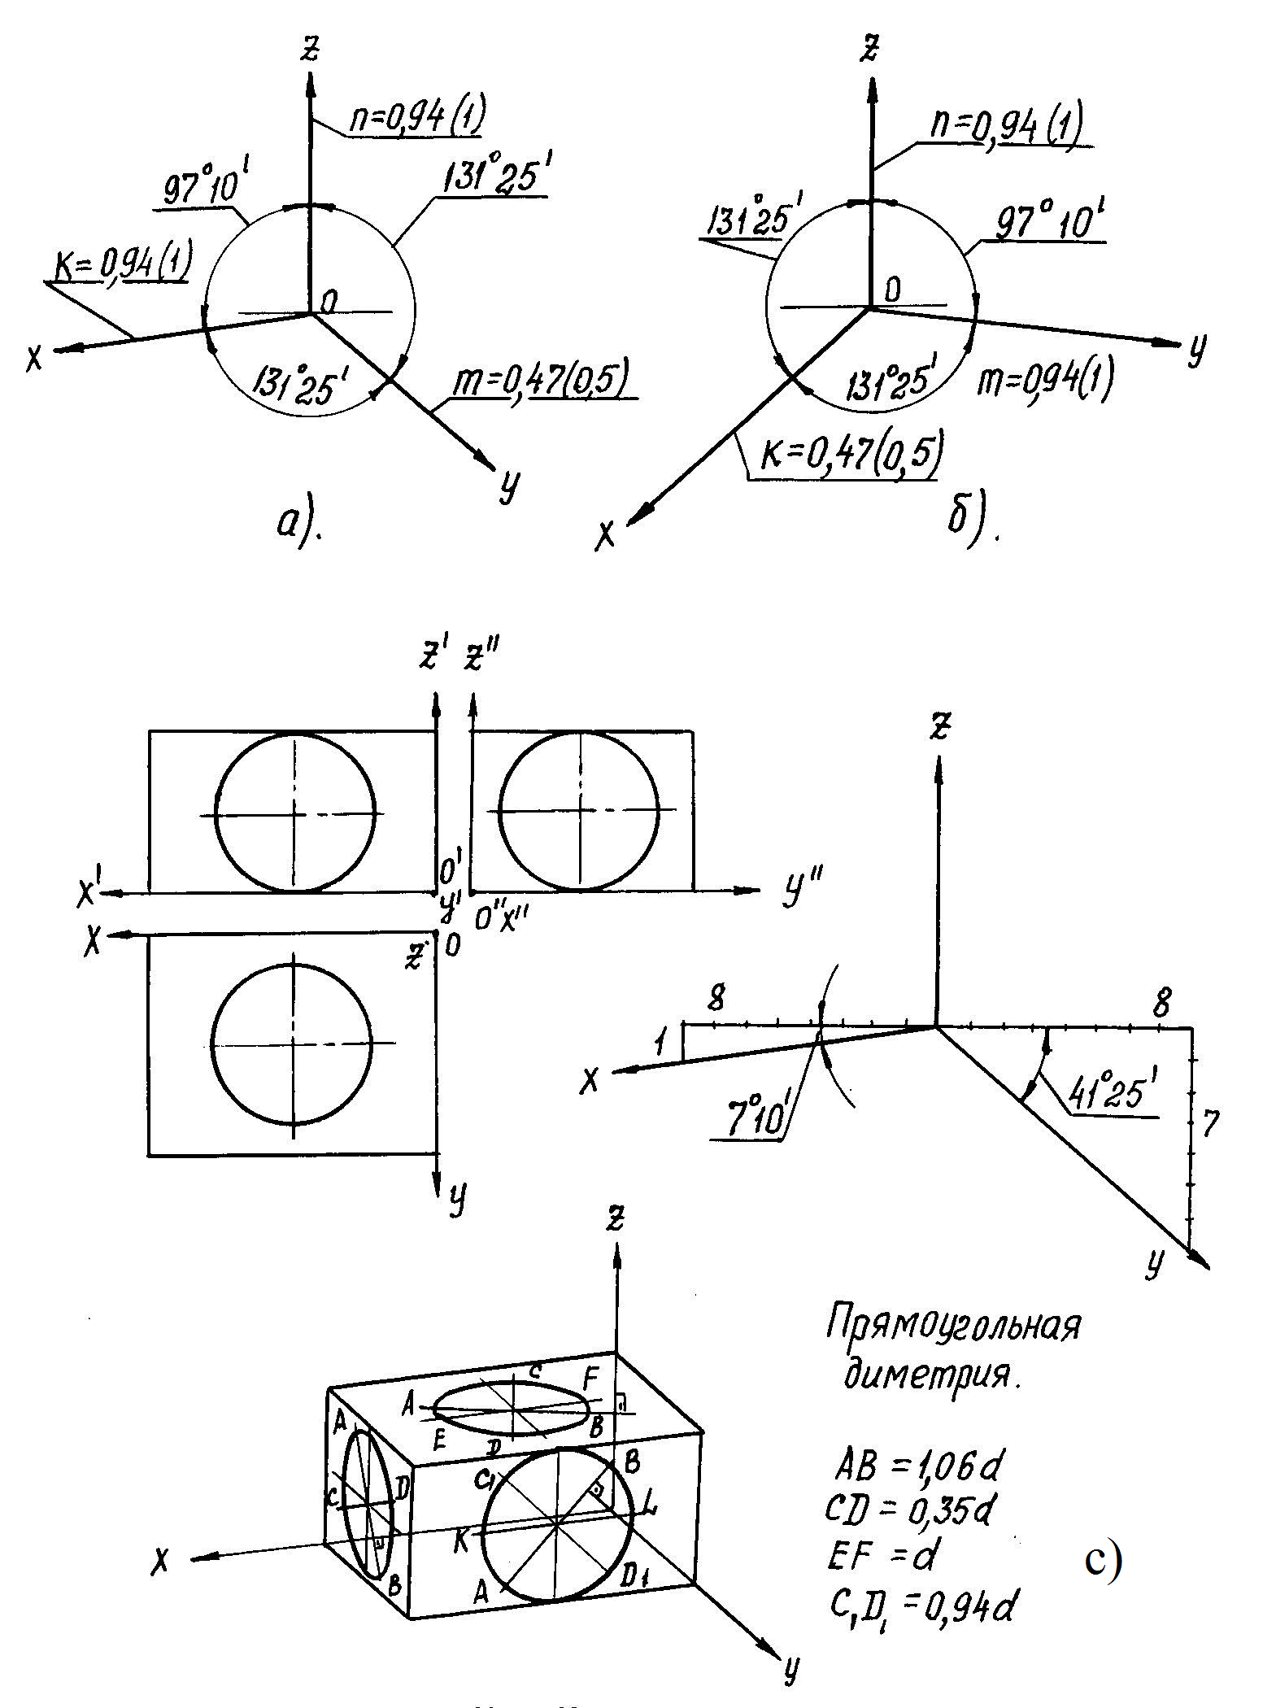
Рис.3. Прямоугольная диметрия

а,б, – варианты расположения аксонометрических осей в диметрии
с – геометрическая фигура в диметрии

ПРЯМОУГОЛЬНЫЕ АКСОНОМЕТРИЧЕСКИЕ ПРОЕКЦИИ

Прямоугольная изометрическая проекция
Коэффициент искажения в прямоугольной изометрии вычисляется по формуле , которая при k =m = n приобретает вид: , откуда k = 0,82. Как видно, уравнение при k = m = n имеет только одно решение. А это означает, что существует всего лишь одна прямоугольная изометрия и ей соответствуют коэффициенты k = m = n = 0,82.
Из теоремы о треугольнике следов говорится, что высоты треугольника следов совпадают с аксонометрическими осями системы, соответствующей данному треугольнику. Следовательно, углы между аксонометрическими осями в прямоугольной изометрической проекции одинаковые и равны 120^{о} (рис. 4. а).

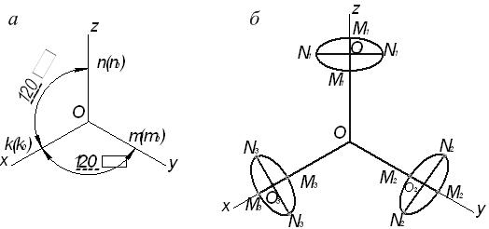
k = m = n = 0,82  O₁M₁, O₂M₂, O₃M₃ = 0,58R  O₁N₁, O₂N₂, O₃N₃ = R | k₀ = m₀ = n₀ = 1  O₁M₁, O₂M₂, O₃M₃ = 0,71R  O₁N₁, O₂N₂,O₃N₃ = 1,22R

Рис. 4. Прямоугольная изометрическая проекция: а – расположение осей
и коэффициент искажения в прямоугольной изометрической проекции;
б – окружности в прямоугольной изометрической проекции

Так как треугольник следов в прямоугольной изометрии равносторонний и высоты его пересекаются между собой под углом в 120^{о}, то окружности, лежащие в плоскостях, параллельных координатным плоскостям, П₁, П₂ и П₃, проецируются в виде эллипсов одинакового соотношения больших и малых осей (рис. 4, б). Большая полуось таких эллипсов равна радиусу R изображаемой окружности, а малая – 0,58 R. В практике построения прямоугольных изометрических проекций допускается применять не дробные действительные коэффициенты искажения k = m = n = 0,8, а округленные до единицы или, как их принято называть, приведенные коэффициенты искажения k₀ = m₀ = n₀ = 1.
Наглядное изображение, построенное по приведенным коэффициентам, увеличивается в 1,22 раза (1:0,82 = 1,22) по сравнению с действительным изображением, соответствующим коэффициентам искажения 0,82.
При таком увеличении большие полуоси эллипсов, показанных на рис. 7, равны 1,22 R, а малые – 0,71 R.
Прямоугольные изометрические проекции с действительными и приведенными коэффициентами искажения рекомендуются государственным стандартом (ГОСТ 2.317-69) для применения в техническом черчении.

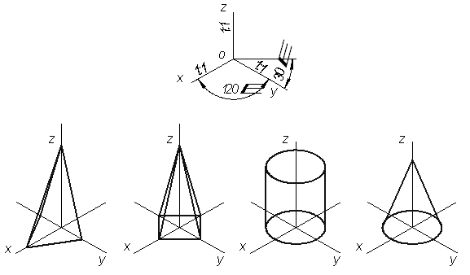
Рис 5. Примеры изометрических проекций геометрических тел

Пример построения изображения в прямоугольной изометрии.
Пример №1 – эллипсы, их большие оси расположены под углом 90° к осям y, z, x соответственно и равны (при коэффициенте искажения – 1) 1,22d, а малые оси – 0,71d, где d – диаметр окружности (рис.6, 7, 8).
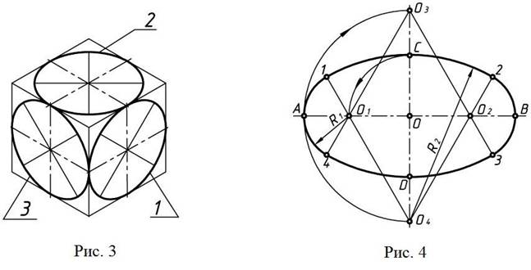
Рис. 6. Изображение окружности в изометрии
Рис. 7. Построение овала
Построение эллипсов в изометрической проекции окружности можно заменить построением овалов. Следует отметить, что очертание любого циркульного овала не совпадает с очертанием эллипса, имеющего такие же оси, хотя и приближается к нему. Один из способов построения овала приведен на рис. 7.
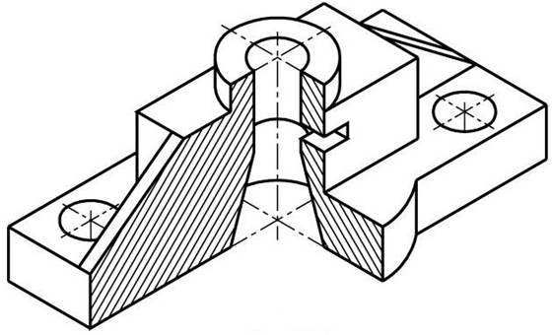
Рис. 8. Изображение детали в прямоугольной изометрии

Прямоугольная диметрическая проекция.
Для каждой диметрической проекции исходным условием является равенство двух коэффициентов искажения. Рассмотрим случай, когда . Если принять, что в этом случае m = dk и d есть некоторое положительное число. Назовем его показателем диметрии, то из основного уравнения , которое примет вид , можно получить формулы для вычисления коэффициентов искажения по заданному показателю диметрии:
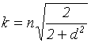, 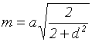.
Стандарт (ГОСТ 2.317-69) рекомендует для практического применения прямоугольную диметрическую проекцию с показателем d = 0,5. Такому значению d соответствуют коэффициенты искажения k = n = 0,94 и m = 0,47вычисленные по вышеуказанной формуле. Углы между аксонометрическими осями, а точнее угол и , которые вычисляются по формулам 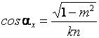 и 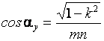. Расположение осей прямоугольной диметрической проекции на рис. 6, а.
Окружности, лежащие в плоскостях, параллельных плоскости координат П₂, изображаются в виде эллипсов, большие полуоси которых равны R, а малые – 0,9R (рис. 9, б). В практике построения прямоугольных диметрических проекций рекомендуется пользоваться коэффициентами искажения k₀=n₀=1 и m₀ =0,5.

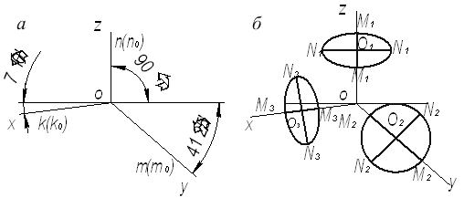

k = n = 0,94; m = 0,47  O₁M₁, O₃M₃ = 0,33R  O₂M₂ = 0,9R  O₁N₁, O₂N₂, O₃N₃ = R | k₀ = n₀ = 1; m₀ = 0,5  O₁M₁, O₃M₃ = 0,35R  O₂M₂ = 0,95R  O₁N₁,O₂N₂,O₃N₃ = 1,06R

Рис. 9. Прямоугольная диметрическая проекция:
а – расположение осей и коэффициента искажения прямоугольной
диметрической проекции; б – изображения окружностей
в прямоугольной диметрической проекции
Изображения, построенные по этим коэффициентам, увеличиваются в 1,06 раз (1:0,94 = 1,06). По этой причине большие полуоси всех эллипсов, показанных на рис. 10, б становятся равными 1,06R, а малые – 0,35R (для окружностей, лежащих в плоскостях, параллельных П₁ и П₃) и 0,95R (для окружностей лежащих в плоскостях, параллельных П₂).
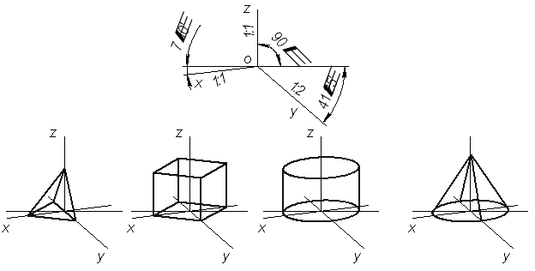
Рис.10.Примеры диметрических проекций геометрических тел

Пример построения изображения в прямоугольной диметрии.
. Пример № 1. Изображение геометрических поверхностей в прямоугольной диметрии рассмотрим на примере построения стандартной прямоугольной диметрии прямого кругового цилиндра. На рис. 11. приведен пример комплексного чертежа полого цилиндра высотой Н c наружным d и внутренним d1диаметрами. Цилиндр расположим в натуральную величину в натуральной системе координат Oxyz, относительно которой построим диметрическую его проекцию. Как и в случае построения окружностей в изометрии, в диметрии также начнем построение фигуры с эллипсов верхнего и нижнего оснований цилиндра, которые являются изометрическими проекциями окружностей этих оснований. Окружности основания расположены в плоскостях, параллельных горизонтальной плоскости проекций, поэтому, пользуясь приведенными ранее правилами, определим, что большие оси эллипсов будут перпендикулярны оси Oz. Малые оси эллипсов совпадут с направлением оси Oz. Центры осей эллипсов нижнего и верхнего оснований расположены на расстояния. Величины осей определяем в зависимости от величины наружного и внутреннего диаметров цилиндров. Построив эллипсы, приведем очерковые линии, касательные к внешним эллипсам.
Для наглядности построим вырез четверти цилиндра, построение которого видно на рис. 11. Направление штриховки выреза выберем в зависимости от материала. Невидимые линии покажем штриховыми линиями. Для наглядности такими же линиями покажем линии вырезанной части цилиндра. Видимые контурные линии выполняют нужной толщиной.
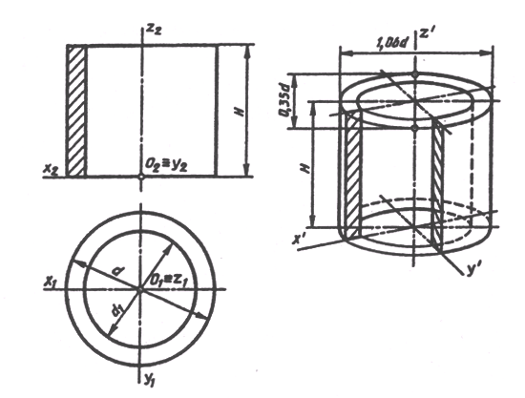

Рис. 11. Построение разреза в диметрии
Пример № 2 .1 – эллипс, его большая ось расположена под углом 90° к оси y и равна (при коэффициенте искажения – 1) 1,06d, а малая ось – 0,95d, где d – диаметр окружности;
2, 3 – эллипсы, их большие оси расположены под углом 90° к осям z и x соответственно и равны 1,06d, а малая ось – 0,35d (при коэффициенте искажения – 1).

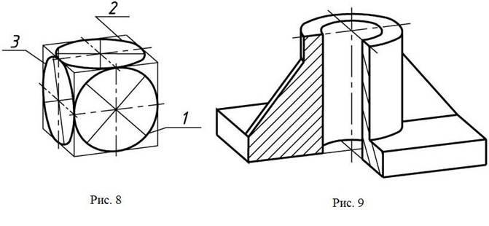
Рис. 12. Изображение окружности в прямоугольной диметрии
Рис. 13. Изображение детали в прямоугольной диметрии
Штриховка сечений в прямоугольной диметрической проекции и пример изображения детали – на рис. 13.

Прямоугольная триметрическая проекция
Прямоугольную триметрическую проекцию можно задать тремя аксонометрическими осями или двумя коэффициентами искажения. В первом случае построение наглядных изображений геометрических образов станет практически возможным только после выявления коэффициентов искажения, соответствующих произвольно взятым аксонометрическим осям. Коэффициенты искажения в этом случае определяются способом реконструкции координатного трехгранника. Во втором случае по формуле вычисляется третий коэффициент искажения и определяется взаимное расположение аксонометрических осей. Углы между осями можно определить, например, расчетным путем, воспользовавшись для этого формулой и , или путем графических построений основанных на теореме Вейсбаха.
В проекционном отношении вид прямоугольной аксонометрической проекции зависит исключительно от аппарата аксонометрического проецирования, т. е. от взаимного расположения системы прямоугольных координат Охуz и плоскости аксонометрических проекций П или, иначе говоря, от направления лучей аксонометрического проецирования относительно системы прямоугольных координат. На рис. 14. показан аппарат аксонометрического проецирования.
Здесь плоскость аксонометрических проекций П представлена треугольником следов ХУZ, а направление аксонометрического проецирования – лучом S⁰ , проходящим через начало осей системы координат Охуz. Это главный луч аксонометрического проецирования. Как видно, главный луч, являясь лучом внешнего проецирования, на плоскости П изображается точкой О, представляющей собой начало аксонометрических осей. Горизонтальная внутренняя проекция S⁰₁ этого луча перпендикулярна к стороне ХУ треугольника следов (существует доказательство, что ОZ₀^ХУ), а фронтальная S⁰₂ и профильная S⁰₃ – к сторонам ХZ и УZ (по аналогии).

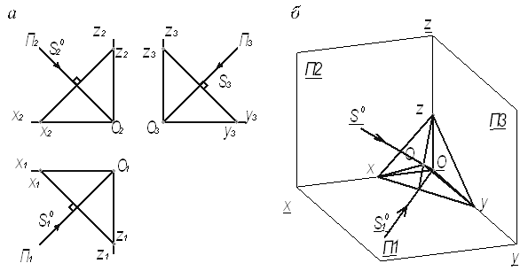

Рис. 14. Аппарат аксонометрического проецирования:
а – в системе плоскостей П₁П₂П₃; б – аппарат аксонометрического
проецирования на проекционном чертеже

КОСОУГОЛЬНЫЕ АКСОНОМЕТРИЧЕСКИЕ ПРОЕКЦИИ
Рис.15. Косоугольная Рис.16 Косоугольная Рис. 17. Косоугольная
О₀
x₀
y₀
z₀
135°
135°
90°
О₀
x₀
y₀
z₀
90°
120°
150°
О₀
x₀
y₀
z₀
135 °
135°
90°
фронтальная изометрия. горизонтальная изометрия фронтальная диметрия

Косоугольная фронтальная изометрия.
Показатели искажения следующие: kx = kz = 1. Допускается применять фронтальные изометрические проекции с углом наклона от оси z до y 135°,от оси yдо x135°и от оси x до z 90°.Расположение осей аксонометрической системы координат показано на рис. 15.
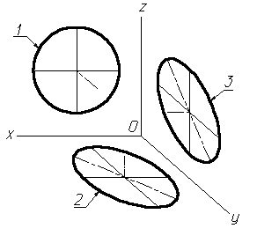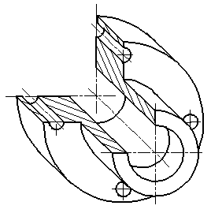
Рис.18. Косоугольная фронтальная димерия

Косоугольная горизонтальная изометрия (зенитная перспектива). Горизонтальную изометрическую проекцию выполняют без искажения по осям х, у и z. Допускается применять горизонтальные изометрические проекции с углом наклона от оси z до y 120°, от оси y до x90°, от x до z 150°. Расположение осей аксонометрической системы координат показано на рис.16.
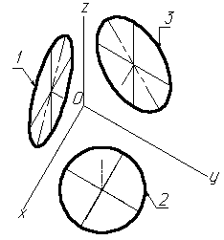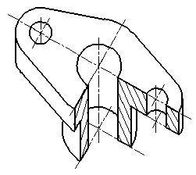
Рис.19. Косоугольная горизонтальная изометрия
Косоугольная фронтальная диметрия. Показатели искажения: kx и kz = 1, ky = 0.5.
Допускается применять фронтальную диметрическую проекцию с углом наклона от оси z до y 135°, от оси yдо x 135°, от x до z 90°.Расположение осей аксонометрической системы координат показано на рис.20.
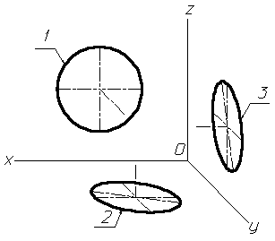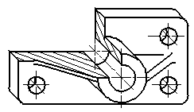

Рис.20. Косоугольная фронтальная диметрия
ВЫБОР ВИДА АКСОНОМЕТРИЧЕСКОЙ ПРОЕКЦИИ
При необходимости построения аксонометрической проекции той или иной детали, прежде всего нужно решить вопрос о том, какой вид аксонометрии необходимо принять для получения наиболее наглядного изображения. Каких-либо общих критериев для выбора того или иного вида аксонометрической проекции нет. Однако в качестве рекомендаций можно пользоваться следующими соображениями:
1) Если деталь имеет некоторое количество отверстий, окружности которых расположены в различных плоскостях проекций, то в том случае рациональным видом аксонометрии окажется изометрия, поскольку эти окружности в изометрии изображаются одинаковыми по форме эллипсами, хотя и оказываются лежащими в различных плоскостях проекций.
2) Если деталь имеет некоторое количество отверстий, окружности которых преимущественно расположены в одной плоскости или в параллельных плоскостях (например: вал, фланец и др.), то в этом случае удобнее всего пользоваться фронтальной диметрической проекцией (рис.21), т.к. эти окружности, при расположении их вдоль оси ОХ, изображаются в аксонометрии без искажения. Вполне очевидно, что построение окружностей вместо эллипсов является более простым и удобным.
3) Детали, форма которых является квадратной призмой и при этом диагонали основания совпадают с ортогональными осями проекций (например – головка пробки пробкового крана), то такие детали рекомендуется изображать в диметрии, поскольку в изометрии эта часть детали выглядит ненаглядно (боковые грани вырождаются в прямые (рис. 22)).
4) Следует подчеркнуть, что при всех прочих равных условиях диметрические проекции воспринимаются более естественно зрительным ощущением, нежели изометрические. Однако построение диметрических проекций более трудоемко.
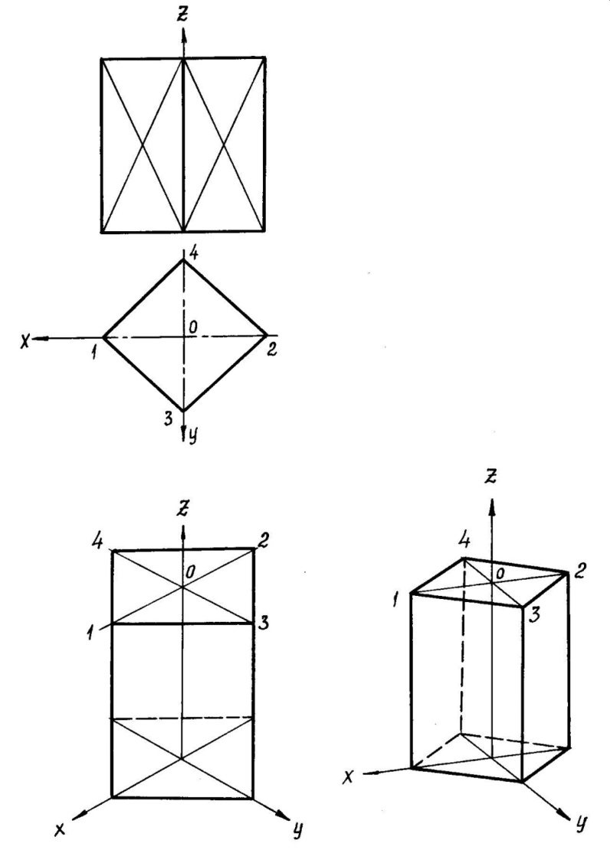Таким образом, при выборе вида аксонометрической проекции нужно учитывать особенности формы детали, наличие в ней различных отверстий, сопоставить мысленно трудоемкость графических построений для приемлемых видов изображений. К решению этого вопроса нужно подходить вдумчиво, творчески. Разумеется, что в каждом затруднительном для выбора вида аксонометрии случае на помощь студенту всегда придет ведущий преподаватель.
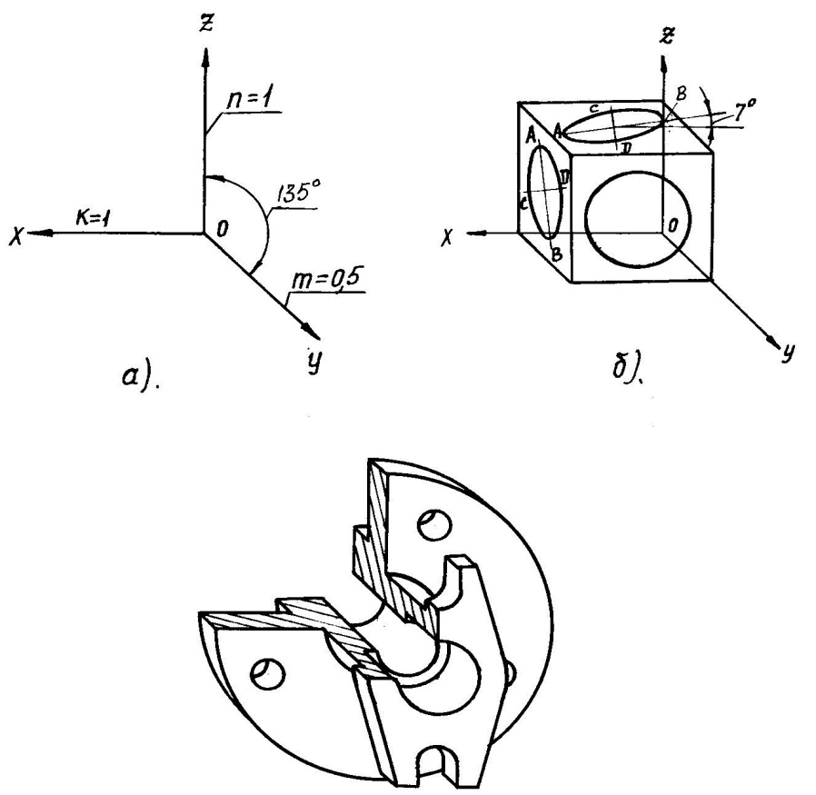

Рис. 22. Изображение призмы в аксонометрии
Рис. 21. Фронтальная диметрическая проекция
ПОСЛЕДОВАТЕЛЬНОСТЬ И ПРИЕМЫ ПОСТРОЕНИЯ АКСОНОМЕТРИЧЕСКОЙ ПРОЕКЦИИ
Построение аксонометрической проекции геометрического образа по ортогональному чертежу сводится к следующим последовательным операциям:
а) геометрический образ относится к некоторой декартовой системе координат (если при этом геометрический образ имеет оси симметрии, то в качестве декартовых осей можно принять оси симметрии);
б) отмечаем на проекционном чертеже характерные точки, т.е. такие точки, с помощью которых геометрический образ «привязывается» к декартовой системе осей координат;
в) для данного геометрического образа выбираем наиболее рациональный вид аксонометрической проекции;
г) строим оси аксонометрической проекции и переносим опорные точки с ортогонального чертежа на аксонометрический.
Построение контуров геометрического образа можно вести сверху вниз: вначале строится верхнее основание геометрического образа и последовательно пристраиваются все нижерасположенные характерные элементы; завершаются построения нижним основанием.
Построение контуров геометрического образа можно вести и снизу вверх, при этом порядок построений в принципе остается аналогичным рассмотренному. Отличие лишь в том, что построения начинаются с нижнего основания.
Если геометрический образ требует в аксонометрической проекции разреза, то построения можно начинать с контуров сечений, которые окажутся в секущих плоскостях (рис.23). В чем же суть этих построений? Построение заключается в следующем. Прежде всего строим полезные разрезы в ортогональных проекциях, затем мысленно намечаем следы секущих аксонометрических плоскостей на одной из проекций геометрического образа. Переносим эти плоскости на аксонометрическое изображение, вычерчивая в каждой из них искаженные в угловом и линейном* отношении сечения геометрического образа.
Полученные таким образом изображения сечений являются базовыми (исходными) построениями. Затем к этим сечениям пристраиваются элементы геометрического образа, формирующие соответствующие разрезы. И, наконец, достраиваются внешние контуры детали (рис.24). Штриховка в аксонометрической проекции выполняется следующим образом. На аксонометрических осях откладываются масштабные отрезки (с учетом коэффициентов искажения) и полученные таким образом точки соединяются. Тем самым выявляется направление штриховки в той или иной аксонометрической плоскости. На рис.23. показана штриховка в прямоугольной изометрии.
Анализируя рассмотренные варианты построения аксонометрической проекции, можно отметить следующее. В каждом конкретном случае наиболее рациональным вариантом окажется один из рассмотренных. Поэтому, чтобы правильно подойти к решению этого вопроса, необходимо мысленно произвести построения всеми тремя путями.
Очевидно, что нужно принять в качестве оптимального тот, где меньше всего дополнительных построений, которые потом приходится убирать с чертежа. Для деталей, требующих в аксонометрии разреза, более рациональным вариантом построений, очевидно, будет последний, т.е. построения начинаются с контуров сечений.

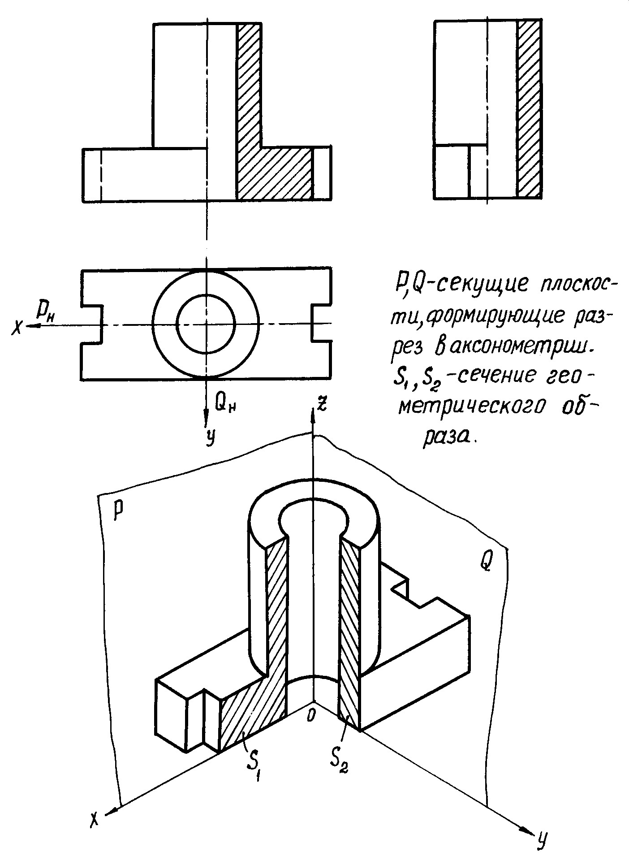

Рис.23. Построение разреза в прямоугольной изометрии

НЕКОТОРЫЕ ХАРАКТЕРНЫЕ ПОСТРОЕНИЯ В АКСОНОМЕТРИИ
(Линии перехода, линии среза)

Реальные детали машин и механизмов представляют собой, как правило, комбинации и сочетания различных геометрических образов, которые при взаимном пересечении образуют линии перехода. Эти линии могут быть как пространственными, так и плоскими. Умение строить эти линии в аксонометрии является совершенно необходимым, ибо в противном случае нельзя правильно передать форму изображаемой детали. Чтобы построить наглядное изображение линии перехода двух геометрических образов, прежде всего необходимо построить проекции этой линии. Общие точки искомой линии находятся, как правило, с помощью вспомогательных секущих плоскостей, чаще всего – плоскостей уровня. Разумеется, что секущие плоскости нужно выбрать так, чтобы они пересекали конкурирующие поверхности по простейшим линиям (прямым или окружностям).
На рис. 24 в показано изометрическое изображение пересекающихся цилиндров. Линии их пересечения представляют собой пространственные кривые линии, которые могут быть построены в аксонометрии следующим образом. Пересекающиеся цилиндры (рис. 24, а,в) рассекаются рядом профильных плоскостей, каждая из которых пересекает эти цилиндры по образующим, взаимное пересечение которых дает искомые точки. Например, плоскость S пересекает вертикальный цилиндр по образующей АВ, а горизонтальный – по образующей CD. Их взаимное пересечение дает искомую точку К. Аналогично находятся остальные точки линии перехода*. Точка N (на рис.24,в) построена с помощью фронтальной секущей плоскости R, пересекающей вертикальный цилиндр по образующей АВ, горизонтальный цилиндр по образующей CD.
На рис.25 показана часть сферы, ограниченной двумя фронтальными и одной горизонтальной плоскостям. Пересечение сферы фронтальными плоскостями образует два параллельных сечения, которые принято называть «срезами», а линии их ограничивающие – линиями «среза». Подобные линии относительно часто встречаются в различных деталях. Например, пересечение боковых граней гайки с конической поверхностью фаски, боковые поверхности шатунов, осевых цилиндрических тяг и др.
Известно, что линии среза получаются в результате пересечения поверхности вращения плоскостью (или плоскостями), параллельно оси поверхности. При построении этой линии, нужно учитывать следующее обстоятельство. Если поверхность является закономерной, то и линии «среза» также являются закономерными, если поверхность вращения случайной формы, то линия «среза» незакономерная. Например, линия «среза» для конуса вращения является гиперболой, для цилиндра вращения – образующими для – сферы окружностью.
В рассматриваемом примере (рис.24, с) линии среза в пространстве являются гиперболами, аксонометрические проекции которых тоже являются гиперболами.
Следовательно, чтобы правильно построить аксонометрическую проекцию линии «среза», лежащей, допустим, во фронтальной плоскости, нужно построить гиперболу в аксонометрии.
В практике машиностроительного черчения допускается заменять линии «среза» граней гайки (болта), являющихся в действительности гиперболами, дугами окружности, что упрощает построения, ибо каждую из условных дуг можно провести через три соответствующие точки. Аксонометрические проекции этих дуг являются частями эллипсов (рис.24, с ).
Во всех остальных случаях, аксонометрическая проекция линии среза строится с помощью дополнительных сечений, а если поверхность вращения является линейчатой – с помощью образующих.
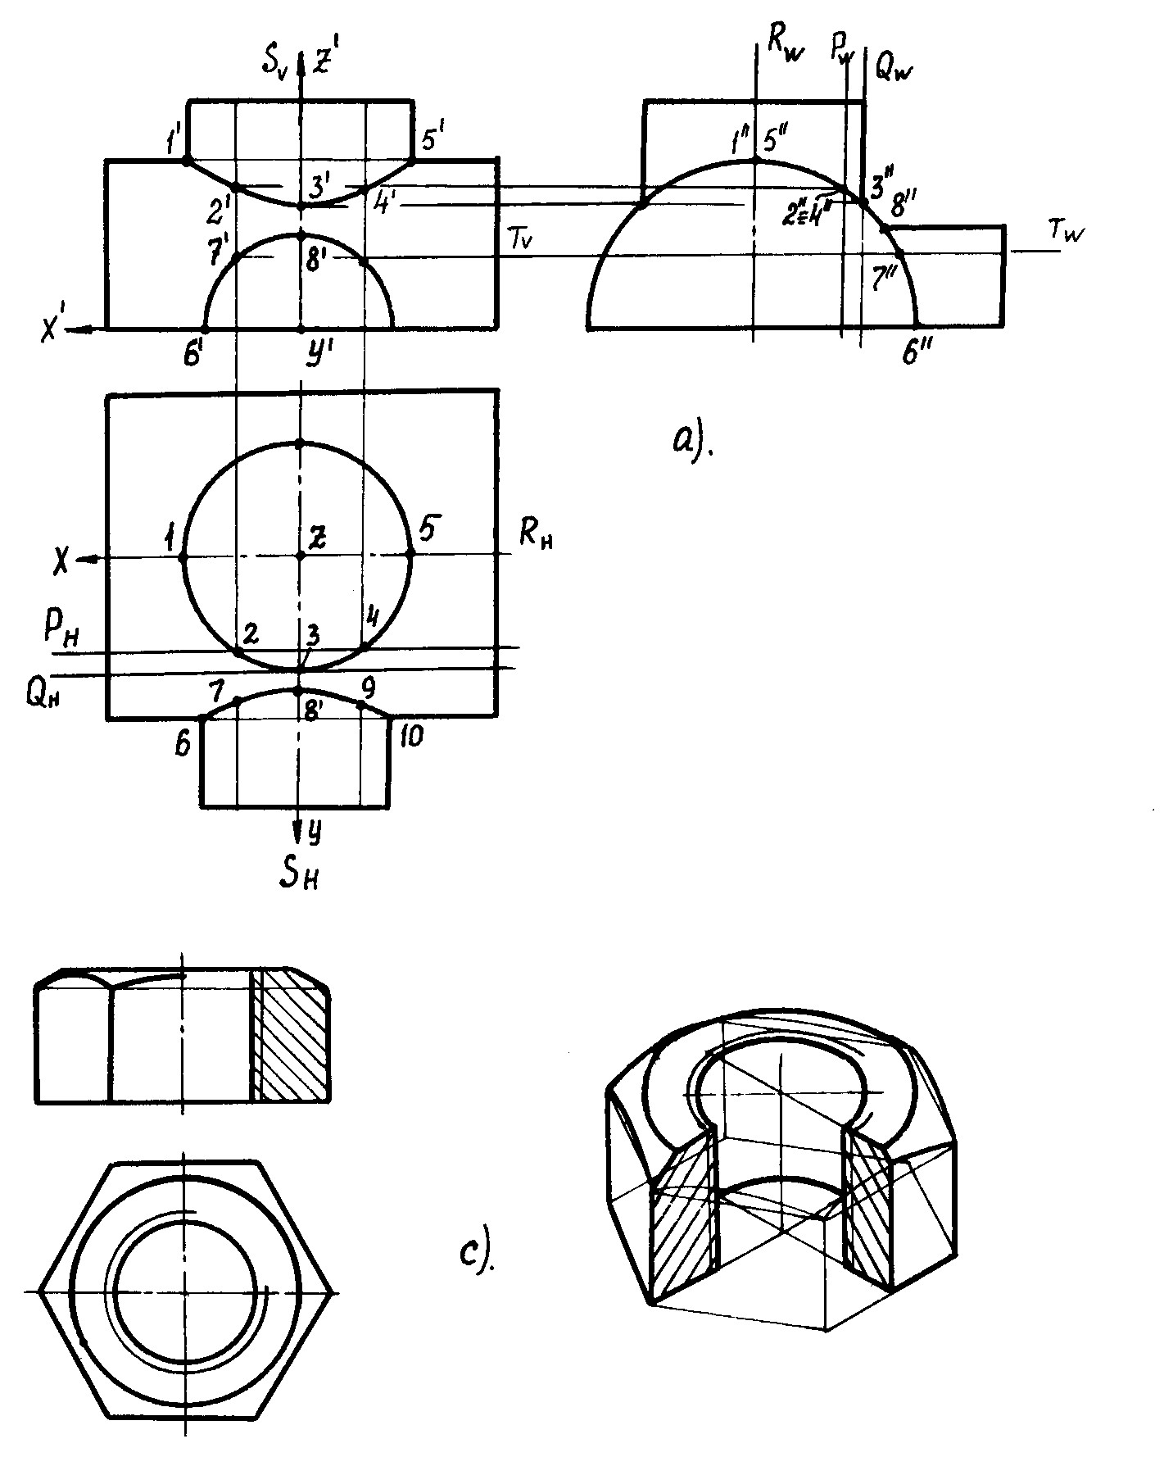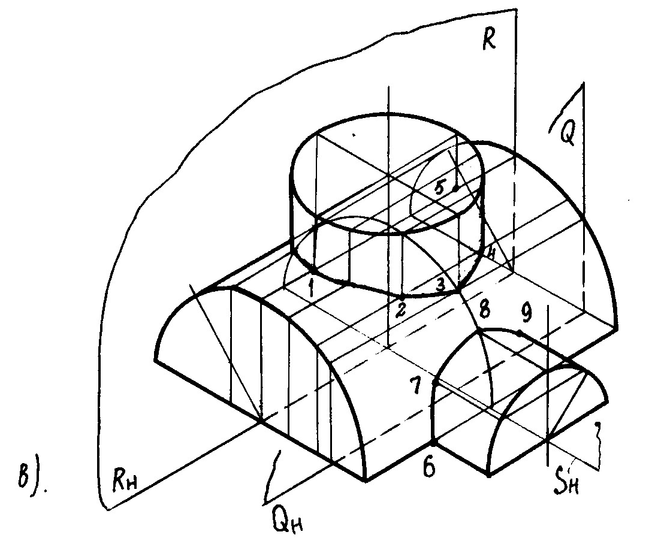

а - построение линий «перехода» в системе прямоугольных проекций
в - изометрическое изображение пересекающихся цилиндров
с - изображение линий «среза» граней гайки

Рис.24. Построение линии перехода
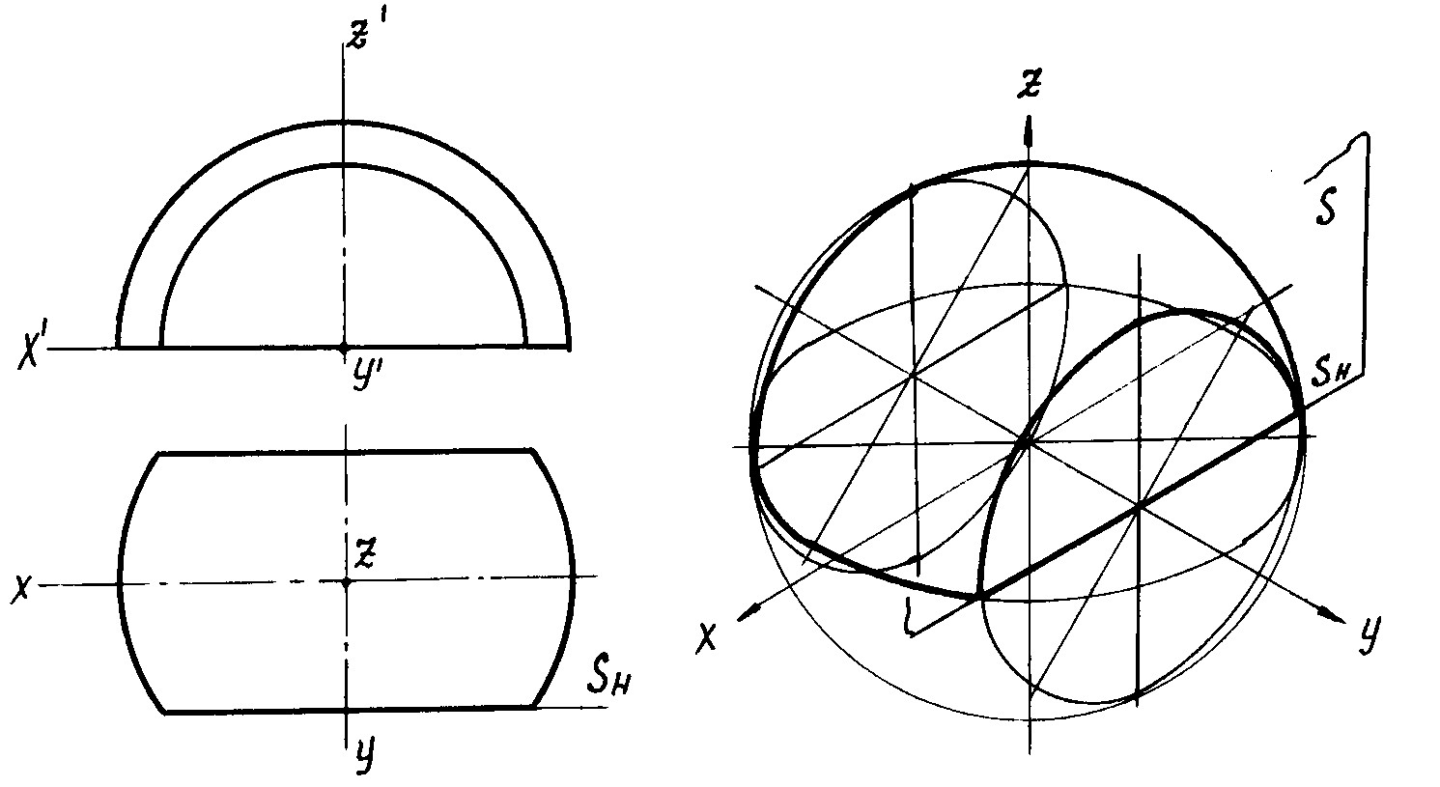
Рис. 25. Построение линии среза шара
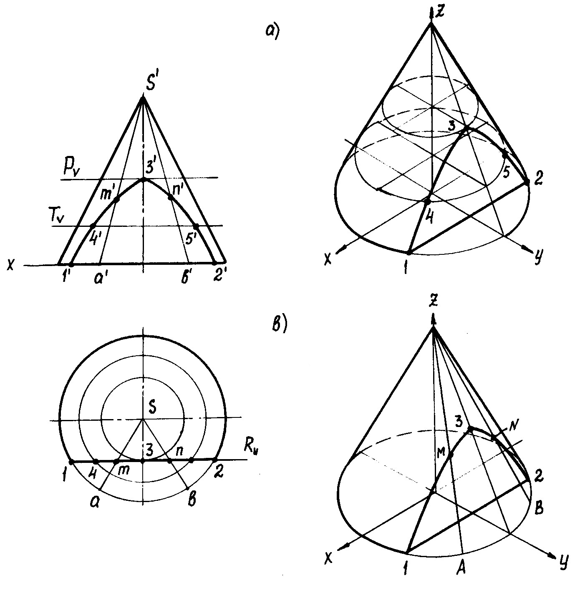
Рис. 26. Построение линии среза конус
Пусть прямой круговой конус пересекается фронтальной плоскостью. Линия среза представляет собой гиперболу, ее аксонометрическая проекция может быть построена с помощью горизонтальных секущих плоскостей (рис.26, а.) и с помощью образующих (рис.26, в.). В рассматриваемом примере для построения точек линии «среза» удобнее пользоваться образующими конуса.
ИЗОБРАЖЕНИЕ В АКСОНМЕТРИИ ПРАВИЛЬНЫХ И НЕПРАВИЛЬНЫХ ГЕОМЕТРИЧЕСКИХ ТЕЛ
Геометрические образы правильной формы (многогранники и поверхности вращения – прямой круговой цилиндр, прямой круговой конус, сфера, правильные призмы и пирамиды) часто встречаются в реальных деталях машин и механизмов.
Правильные геометрические тела характеризуется наличием в них различных осей и плоскостей симметрии, что позволяет строить аксонометрические изображения этих тел по принципу симметрии.
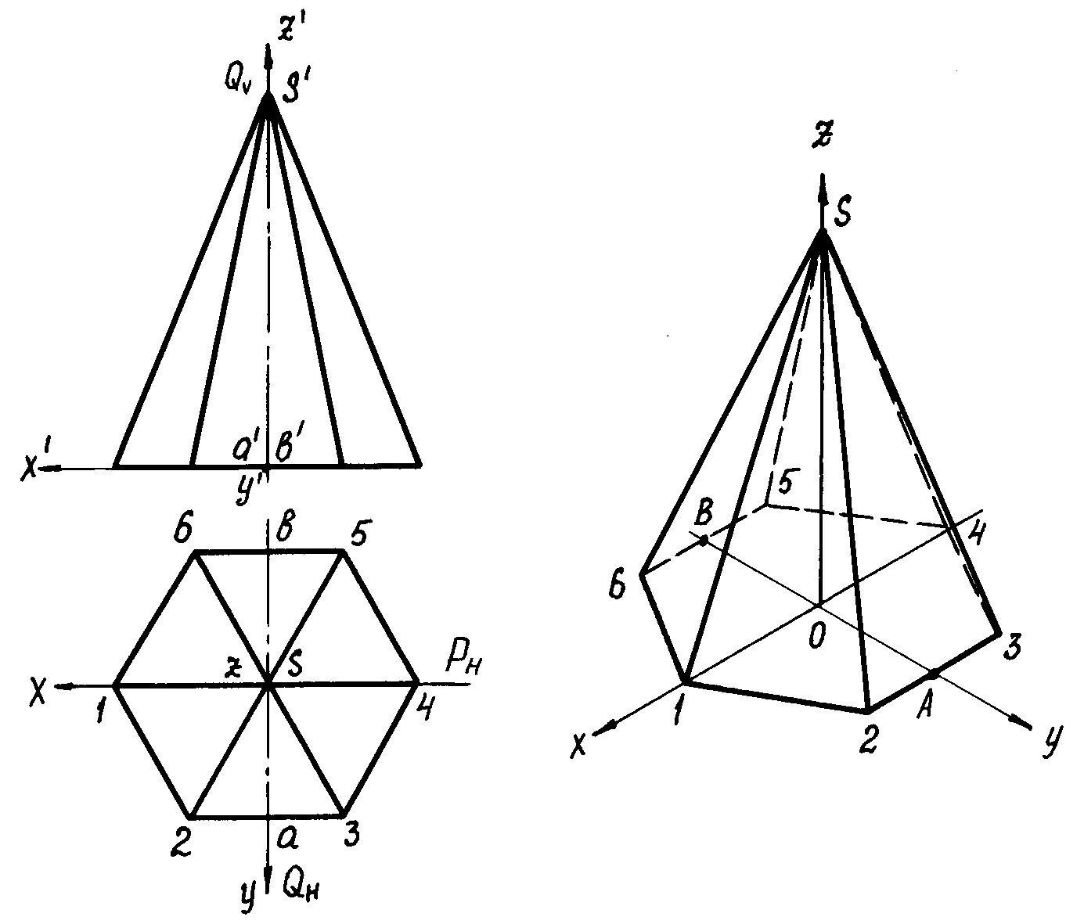Допустим, требуется построить аксонометрическое изображение прямой шестигранной пирамиды (рис.27). Прежде всего отнесем рассматриваемый геометрический образ к системе прямоугольных координат, выбрав положение осей так, чтобы они лежали в соответствующих плоскостях симметрии. При таком положении осей видно, что элементы геометрического образа располагаются симметрично относительно плоскостей Р и Q и, следовательно, относительно осей ОХ и ОУ. Строим аксонометрические оси (например, для ортогональной изометрии) и на этих осях откладываем точки 1, 4 по оси ОХ и a, bпо оси ОУ.

Рис. 27. Изображение шестигранной призмы в изометрии
На горизонтальной проекции геометрического образа эти точки располагаются симметрично относительно осей ОХ и ОУ (или относительно начало осей точки О). Следовательно, в аксонометрии они располагаются таким же образом.
Строим стороны основания 23 и 56, которые параллельны оси ОХ, так как их проекции параллельны этой же оси. Найдя аксонометрическое положение вершины S, строим полную аксонометрическую проекцию данного геометрического образа*.
Принцип симметрии используется для построения наглядных изображений любых правильных многогранников.
Построение наглядных изображений правильных поверхностей вращения несколько отлично от рассмотренного, т.к. в основе этих поверхностей лежат окружности, аксонометрические проекции которых изображаются эллипсами.
Пусть требуется построить аксонометрическую проекцию конической втулки, изображенной на рис.28. Отнесем данное тело к декартовой системе осей координат, приняв за начало координат точку 0 в центре правого основания втулки. Построим аксонометрические оси. Аксонометрическую проекцию втулки можно выполнить тремя различными вариантами построений.

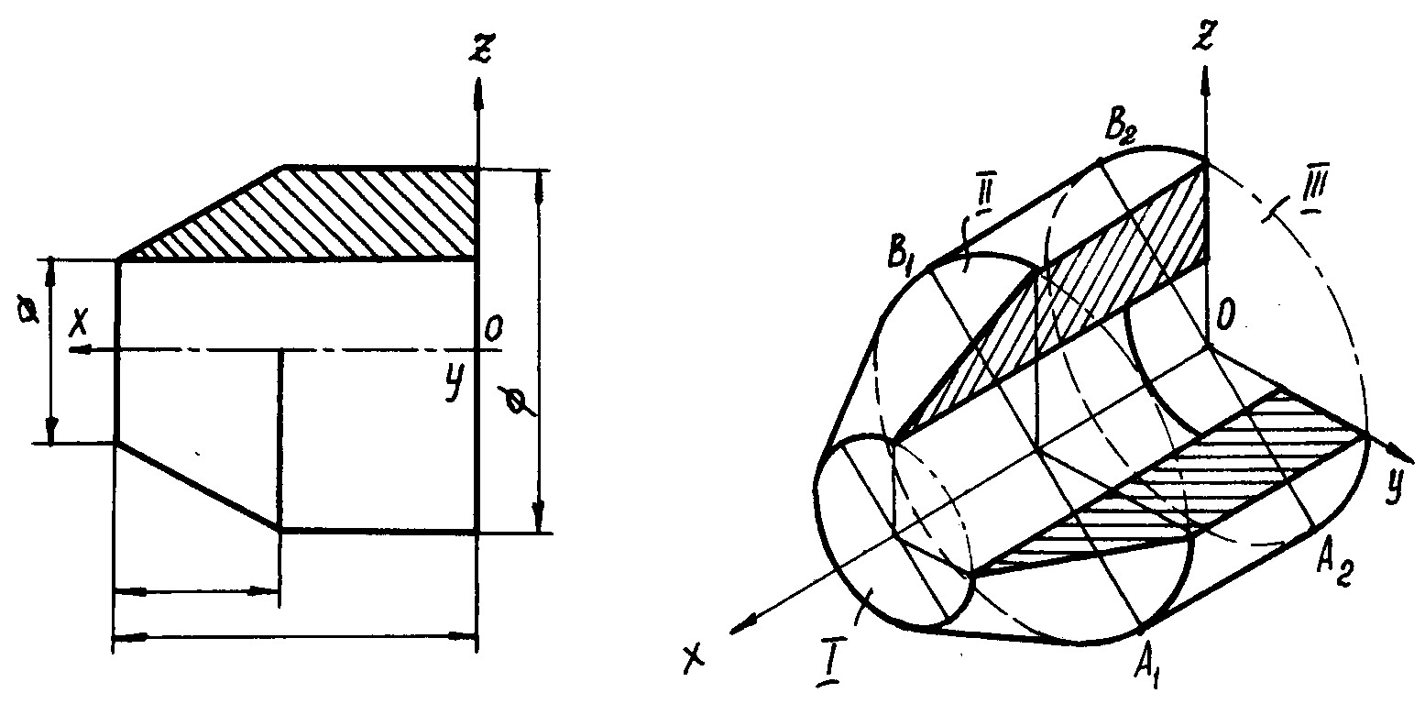
Рис. 28. Аксонометрическая проекция втулки

Первый вариант – вначале построить эллипс I, затем эллипс II и, наконец, эллипс III, т.е. построения начинаем с левого (меньшего) основанием втулки.
Второй вариант–вначале строим эллипс III, затем эллипс II и, наконец, эллипс I .
Третий вариант – вначале строим сечения в плоскостях XOZ и XOY, затем пристраиваем к ним внешние контуры детали.
Замечание. Очерковые образующие цилиндрической поверхности втулки всегда проходят через точки В₁В₂ и А₁А₂ – т.е. через концы больших осей эллипсов оснований цилиндра.
Что же касается очерковых образующих конической поверхности, то они не проходят через точки ВВ₁и АА₁ , а являются касательными к эллипсам оснований усеченного конуса.
Студенты часто допускают ошибки при изображении конической поверхности, проводя очерковые образующие конуса через концы большой оси эллипса основания.
Рассмотренным приемом строятся наглядные изображения всех линейчатых поверхностей вращения. Построение очерковых линий – линий внешнего видимого контура поверхности вращения может быть выполнено 2 способами.
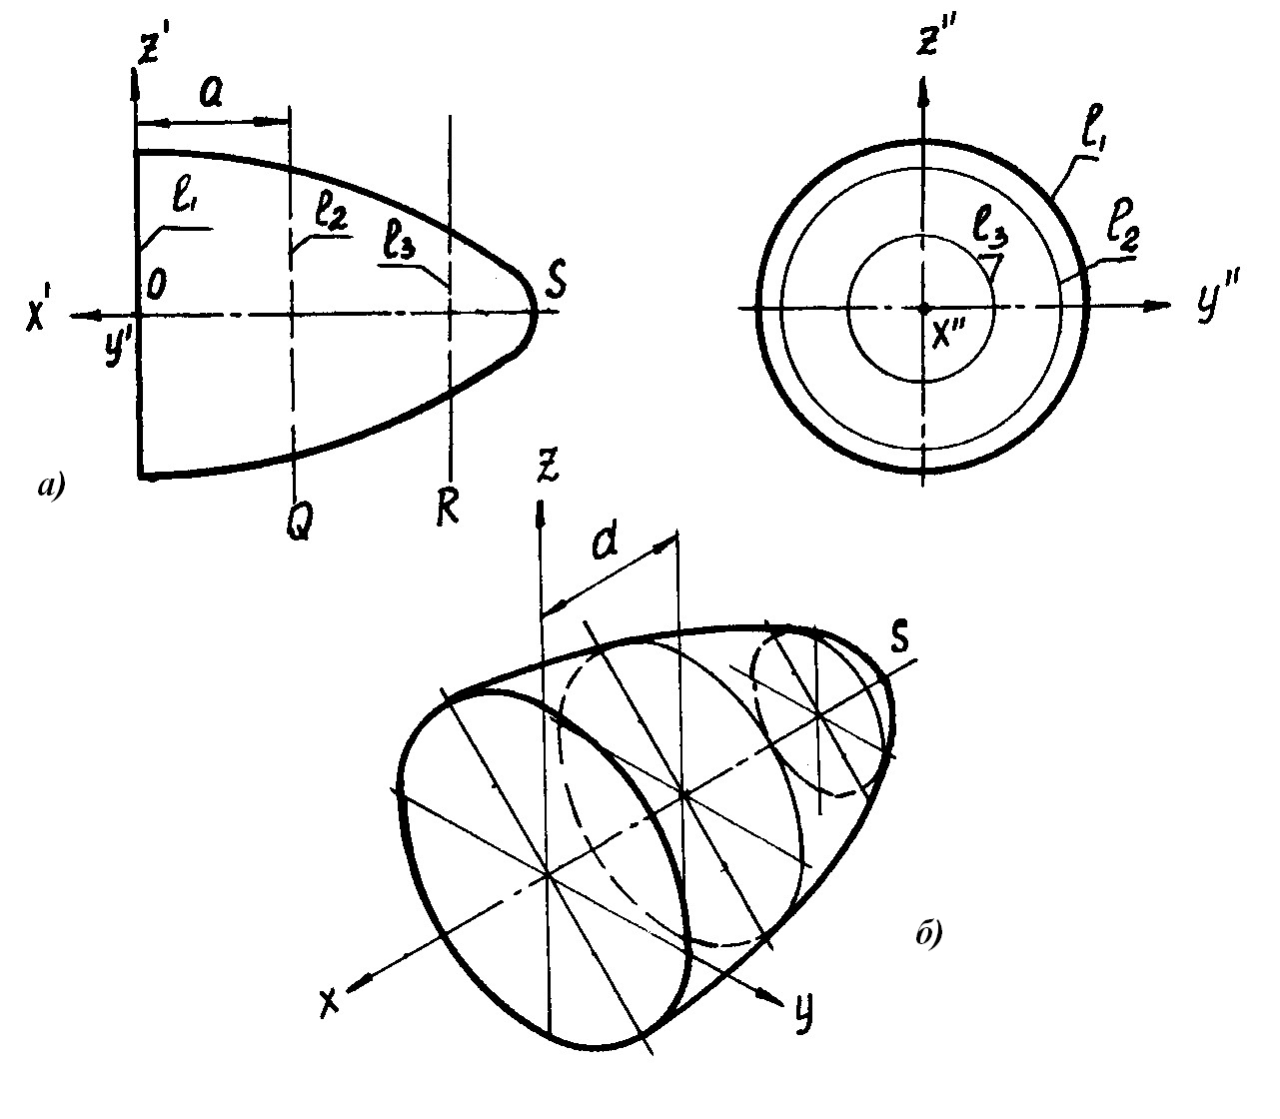1. Способ плоских сечений – параллелей применяется для некоторых поверхностей вращения (например, вытянутый в направлении оси ОХ параболоид, закрытый тор, эллипсоид и т.д.). На рис.29, а, проведены произвольные секущие плоскости (Q, R, P и т.д.) перпендикулярные оси вращения параболоида, которые пересекают его по параллелям l(l₁,l₂). В прямоугольной диметрии (рис.29, б) построен ряд эллипсов, соответствующих параллелям, затем огибающая их линия, которая и дает очерк параболоида вращения.
Рис. 29. Способ плоских сечений
Способ вспомогательных шаров применяется для трубчатых поверхностей. Тор можно представить в виде поверхности, обертывающей систему шаров с центрами на осевой линии кольца. Поэтому на рис.30 сначала построена аксонометрическая проекция окружности осевой линии кольца, находящейся в плоскости ХОУ, т.е. эллипс L. Из произвольных точек эллипса построен ряд окружностей заданного диаметра – аксонометрических проекций, вписанных в тор шаров. Линии, огибающие эти окружности, дают искомый очерк аксонометрической проекции кольца, состоящий из двух кривых, эквидистантных эллипсу L. На рис.30,а представлена изометрическая проекция тора, на рис.30, б – диметрическая.
Форма некоторых деталей машин и механизмов представляет собой неправильные геометрические тела, причем они могут быть как многогранниками, так и кривыми поверхностями.
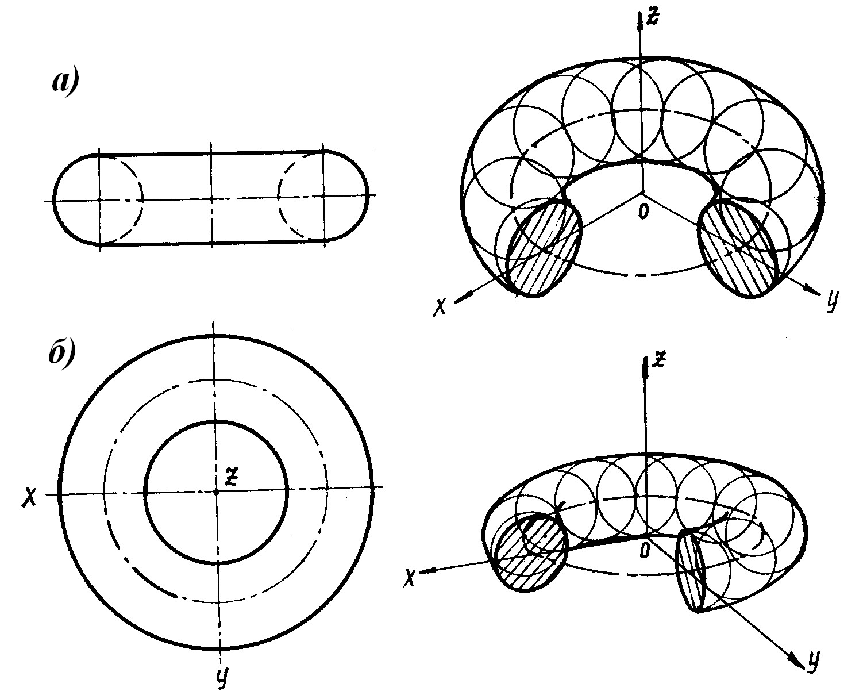Аксонометрические проекции многогранников неправильной формы, как правило, строятся координатным способом.

Рис. 30. Способ вспомогательных шаров
а – изометрическая проекция тора
б – диметрическа проекция тора

Рассмотрим пример (рис.31). Пусть требуется построить аксонометрическую проекцию изображенного в ортогональных проекциях геометрического образа. Отнесем геометрический образ к декартовой системе осей координат. Поскольку геометрический образ несимметричен, оси можно выбрать произвольно. Отметим опорные точки, в качестве которых можно использовать вершины многогранника 1, 2, …15, 16. Построим аксонометрические оси (в ортогональной изометрии). Для этого определим координаты опорных точек по проекционному чертежу и затем строим аксонометрические проекции этих точек. Полученные точки соединяем соответственно проекционному чертежу.
В рассматриваемом примере построения удобнее вести начиная с нижнего основания, т.е. снизу вверх.
В случае, если некоторые поверхности геометрического образа являются кривыми (рис.32), его аксонометрическая проекция строится с помощью дополнительных сечений S₁,S₂…..S_{n}. Эти сечения выполняются, как правило, плоскостями уровня. Порядок построений в этом случае следующий. Прежде всего построим аксонометрические оси и перенесем на аксонометрическое изображение опорные точки ABCD и EFGH. Далее задаем горизонтальные секущие плоскости S₁,S₂…..S_{n}, каждая из которых пересекает криволинейный контур геометрического образа по отрезкам 12, 34…… Эти точки координатным способом переносим на наглядное изображение и соединяем соответственно с помощью лекала. Способ дополнительных сечений используется во всех случаях, где непосредственно построения невозможны для передачи формы геометрического образа. Это, прежде всего, относится к изображениям поверхностей топографического характера, к изображениям нелинейчатых поверхностей вращения и поверхностей случайной формы.
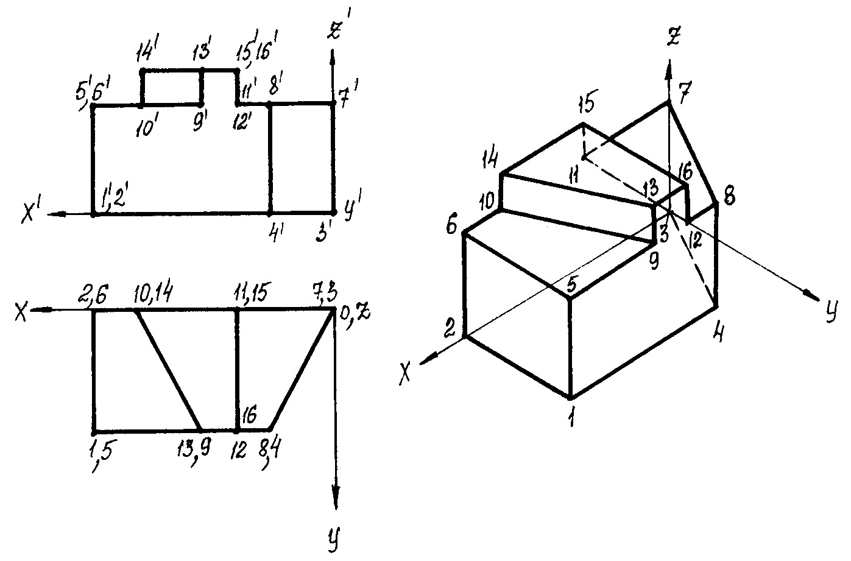

Рис. 31. Пример построения геометрического образа в аксонометрии

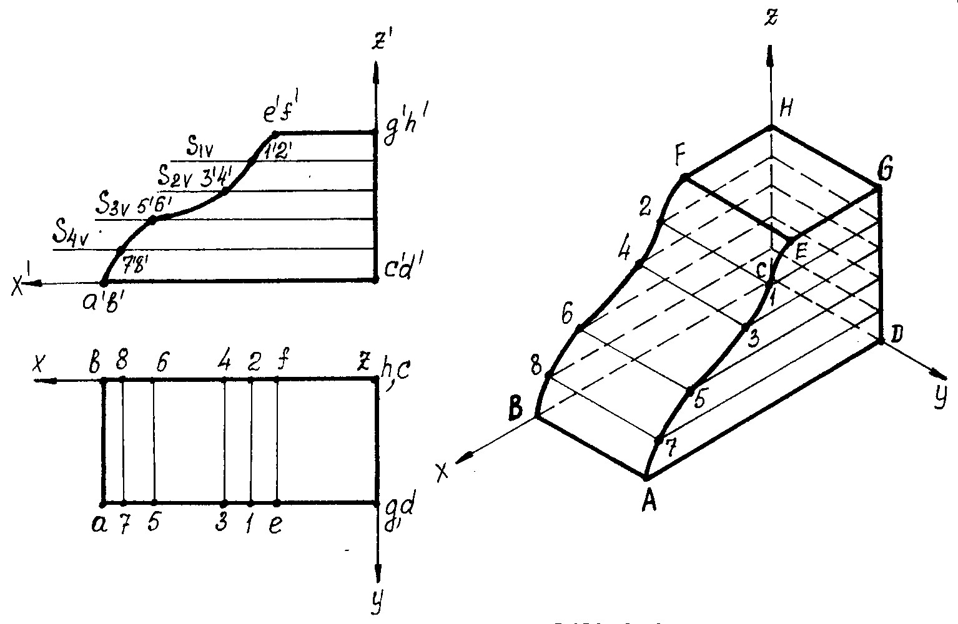

Рис. 32. Пример построения геометрического образа в аксонометрии

ПРИМЕРЫ ВЫПОЛНЕНИЯ РАЗЛИЧНЫХ ДЕТАЛЕЙ В АКСОНОМЕТРИИ
Выполнение деталей в аксонометрии поясним на примере выполнения корпуса вентиля (рис.33). Даны вертикальная и горизонтальная проекции детали. Построение аксонометрического изображения начинаем с выбора вида аксонометрической проекции. Для данного геометрического образа удобнее использовать изометрию, так как все окружности, лежащие в различных плоскостях, будут изображаться одинаковыми по форме эллипсами. Построение начинаем с вычерчивания осей Х, Y, Z. По оси Х симметрично точке О₁ откладываем отрезок 12, который соответствует длине корпуса, т.е. определяем положение левого и правого торцов боковых фланцев. Из начала координатпроводим окружность, радиус которой равен 1,22* радиуса центральной внешней сферы корпуса, а по оси Z – расстояние 03', это будет центр верхнего торца корпуса,проецирующегося тоже в эллипс, большая ось которого будет перпендикулярна оси Z₁ (рис. 33, а). Далее, (рис. 33, б) и соответственно по оси Х₁ и Z₁ строим внутренние торцы фланцев, с помощью отрезков 14, 25, 36 находим центры искомых эллипсов. И, наконец, пристраиваем цилиндрические патрубки фланцев, примыкающие к сферической части корпуса. Изображаемая деталь требует построения разреза в аксонометрии, который может быть выполнен двумя парами секущих плоскостей: 1-ая пара – фронтальная и профильная плоскости, 2-ая пара – фронтальная и горизонтальная плоскости. Остановимся на первом варианте
( введем плоскости S₁ и S₂)(рис 34).
Плоскость S₁ пересекает цилиндрические поверхности фланцев и патрубков по образующим АВ и СD…, а сферическую поверхность по окружностям (эллипсам). Плоскость S₂ пересекает сферическую поверхность также по окружностям (эллипсам), а вертикальный патрубок и горизонтальный фланец по образующим (рис. 34).

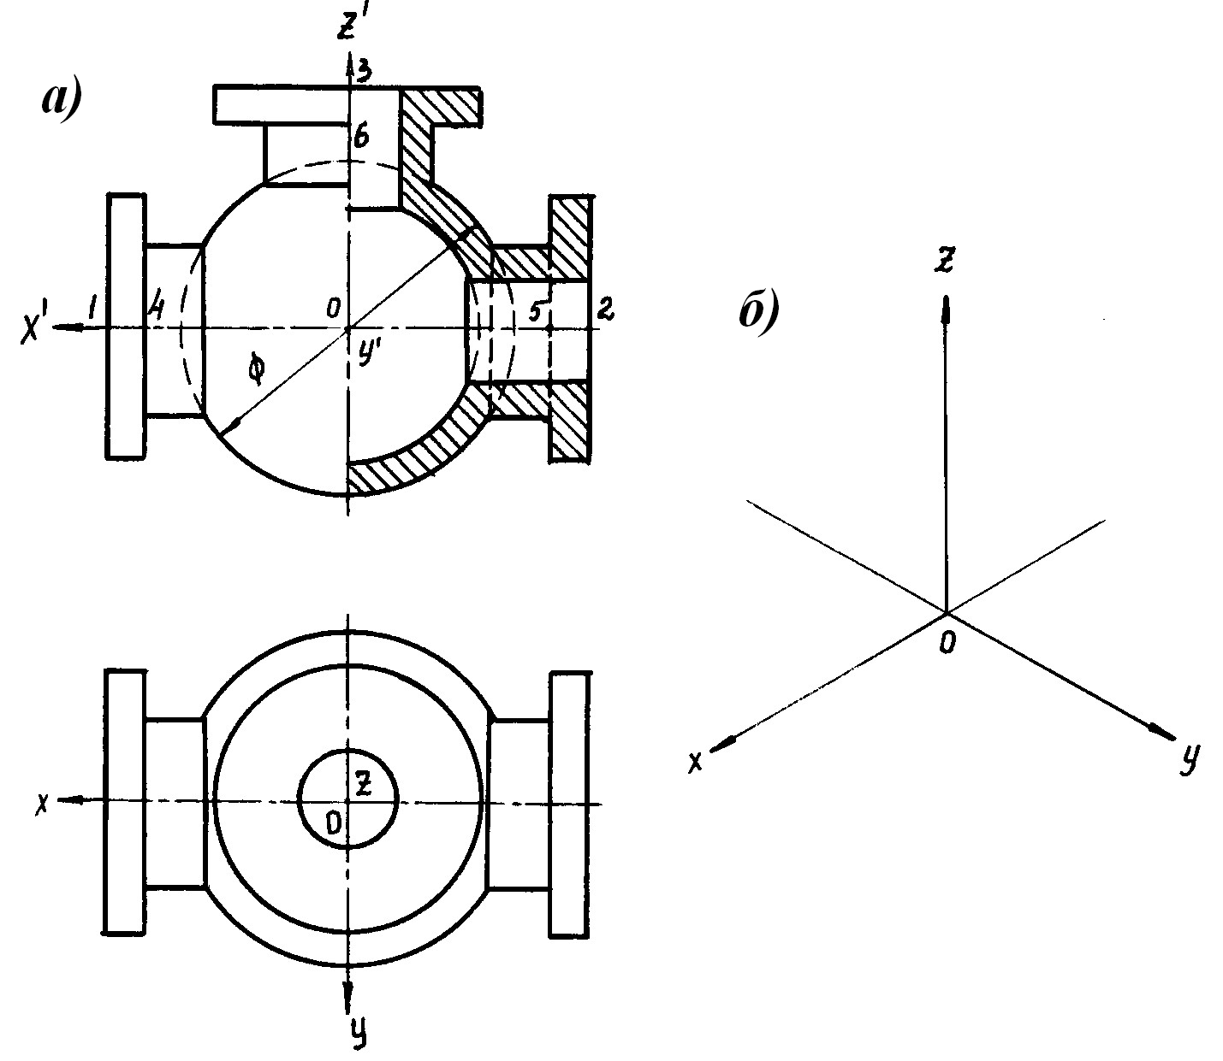
Рис. 33. Корпус вентиля.
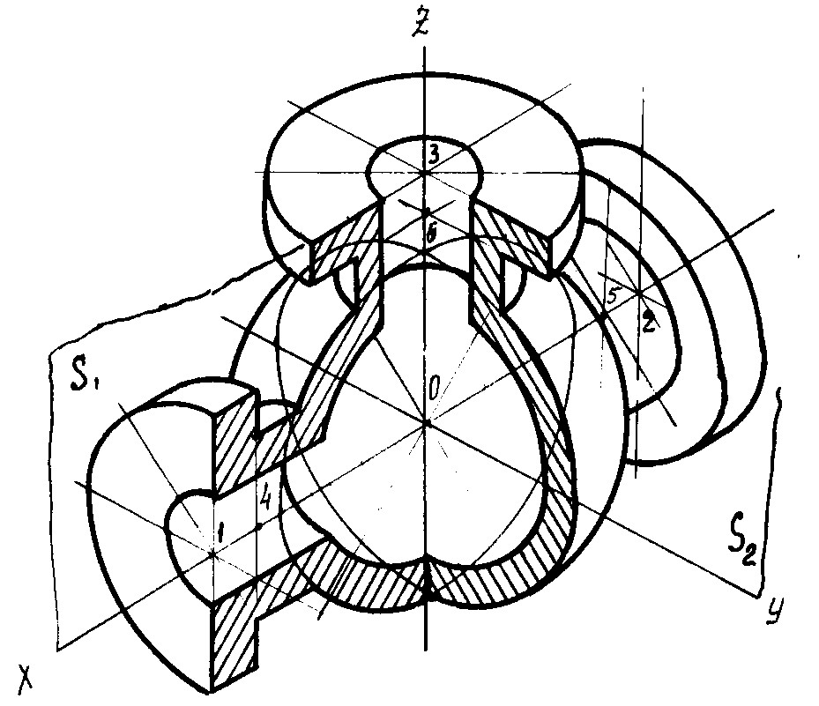

Рис.34. Корпус вентиля в аксонометрии
Завершающий этап построения аксонометрического изображения заключается в следующем:
а) убираем с чертежа все дополнительные построения,
б) производим обводку линий видимого контура,
в) выполняем штриховку в сечениях
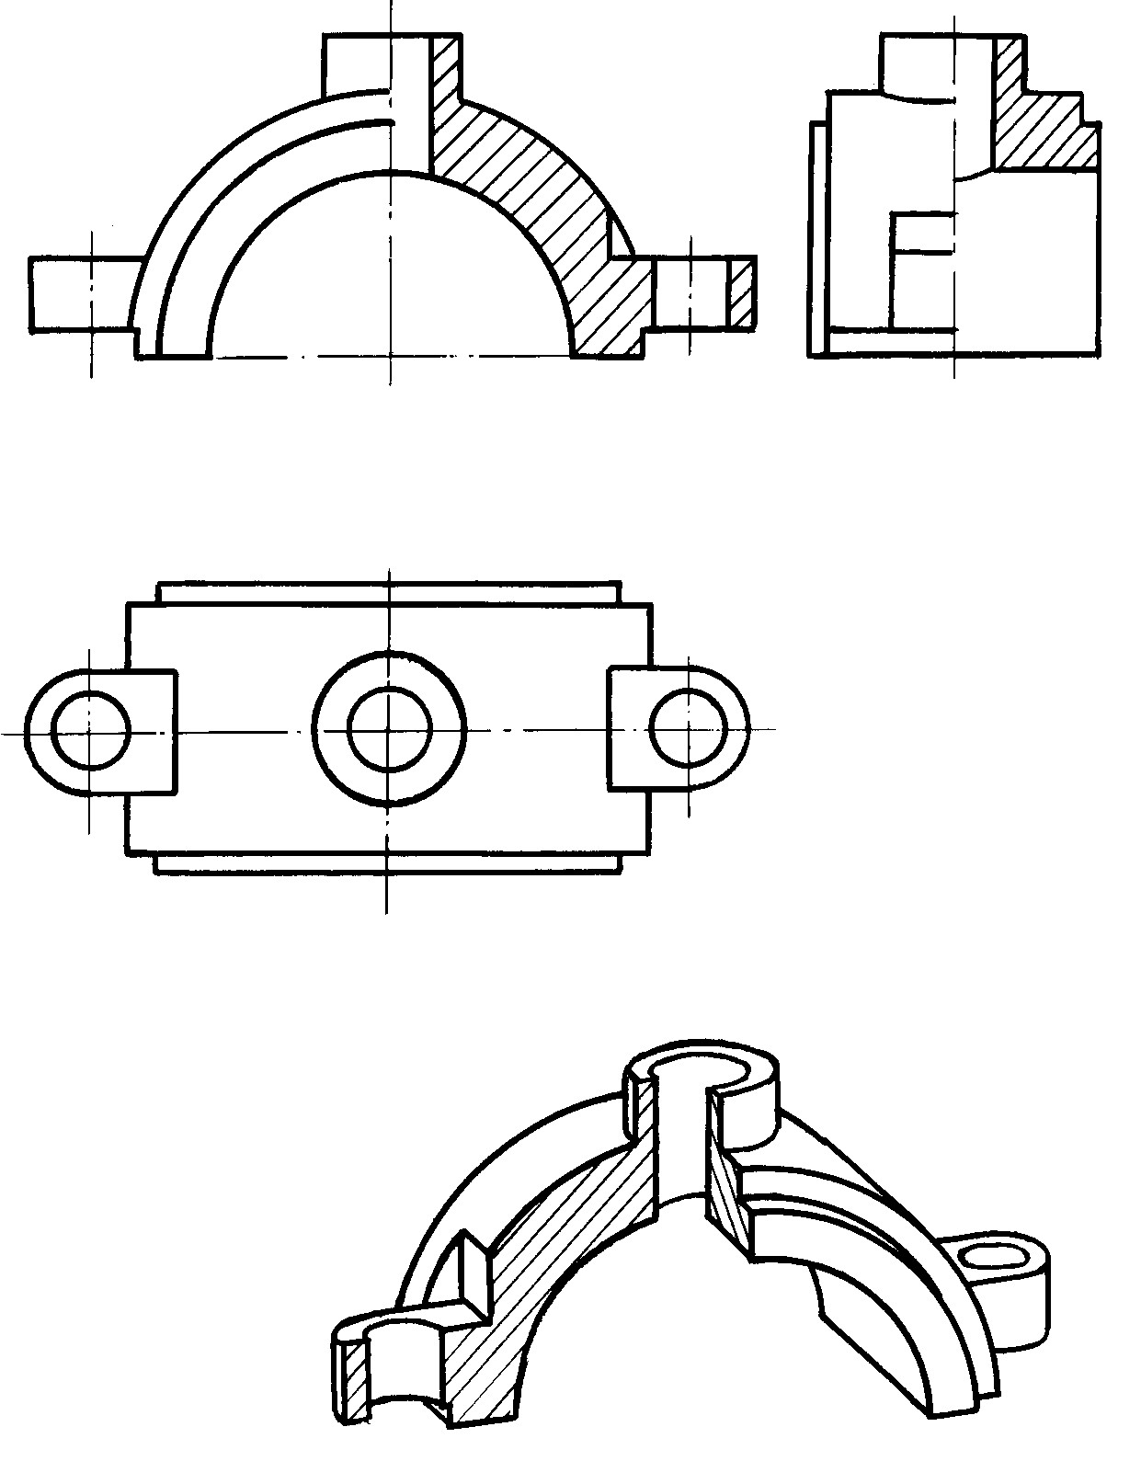

Рис. 35. Горизонтальный патрубок в ортогональном изображении и в аксонометрии
Приложение 1
Примеры выполнения графических заданий
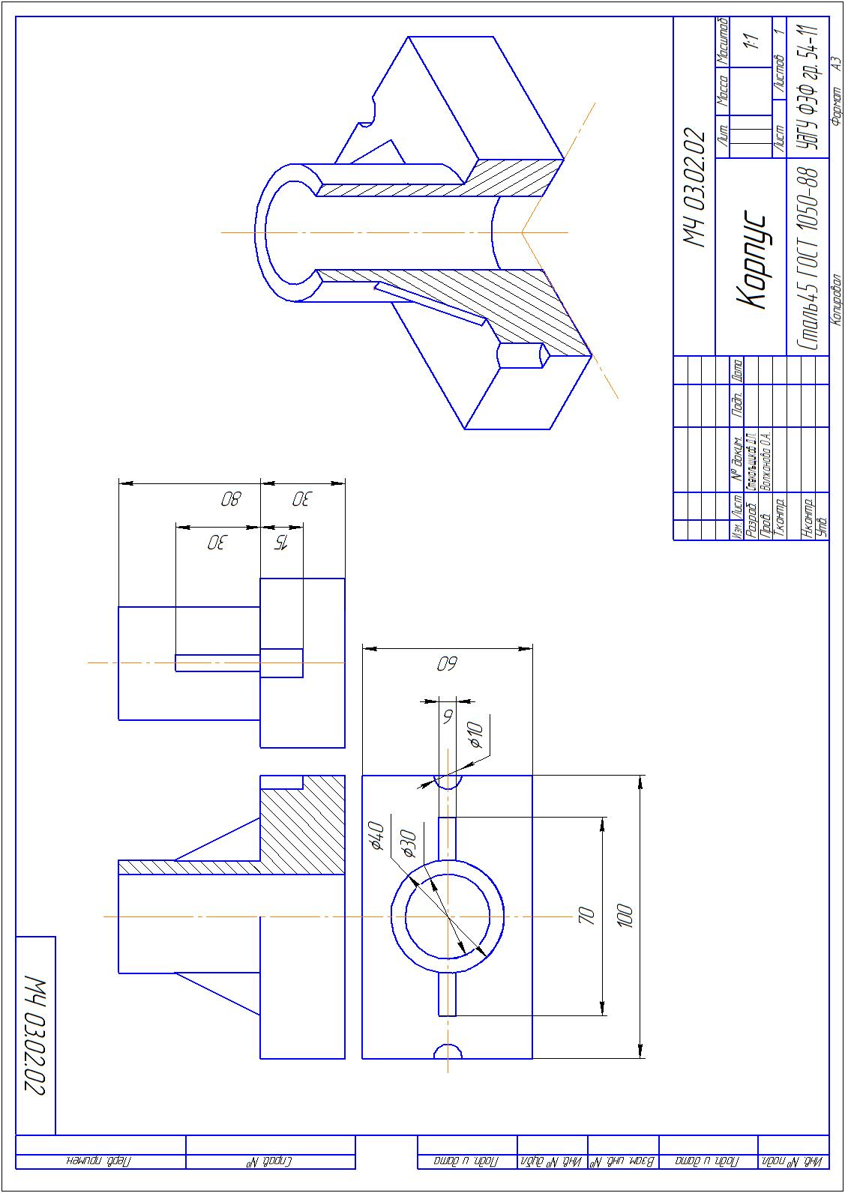
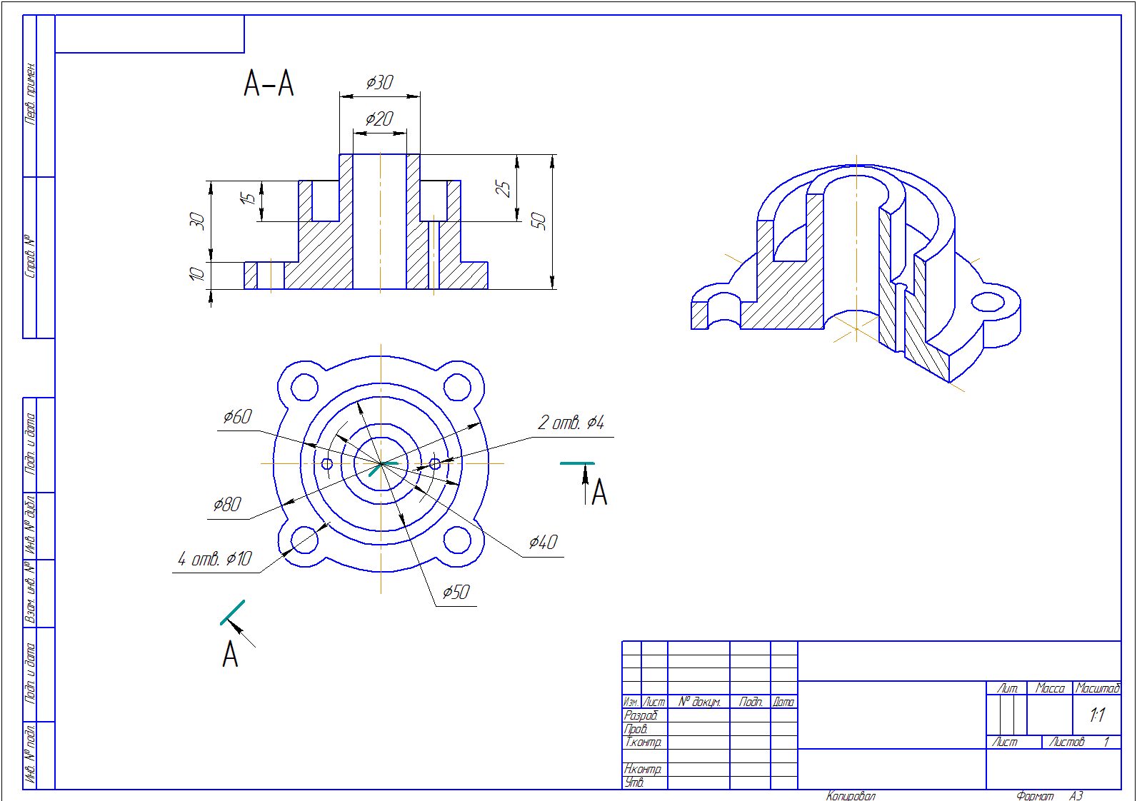

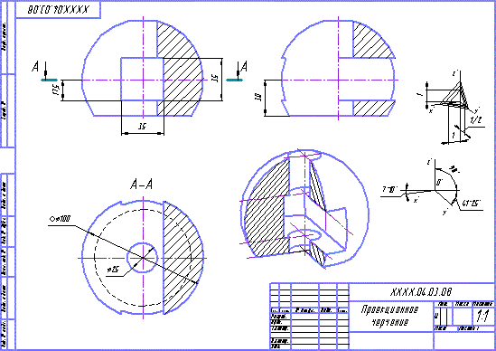

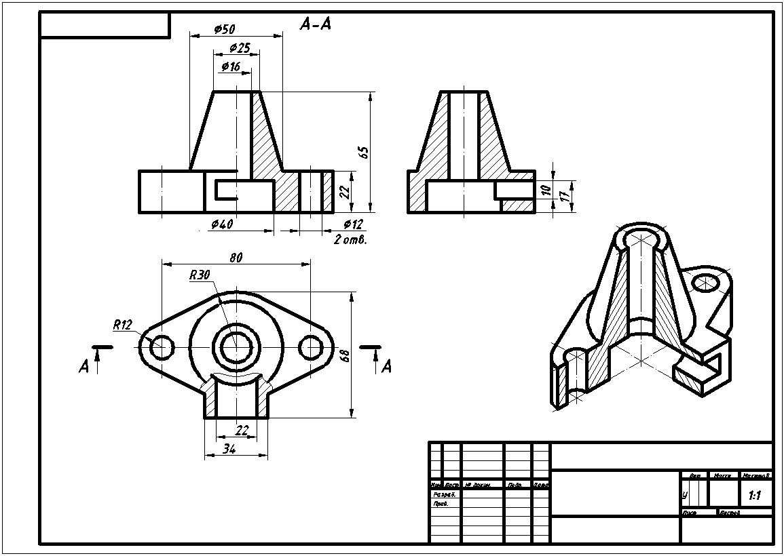

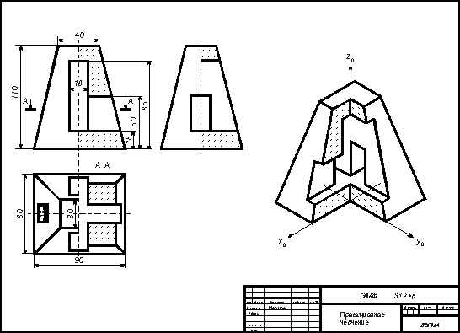

Приложение 2
Задание № 1. По двум видам модели построить третий вид и изометрию. Проставить размеры.
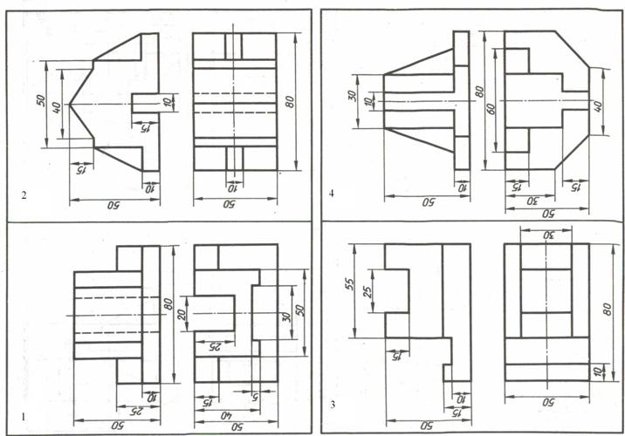
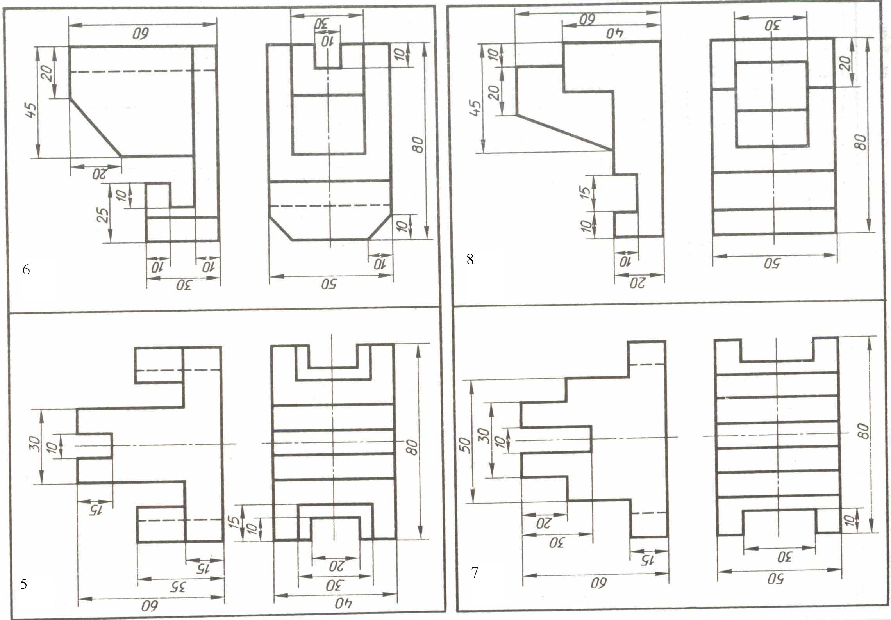
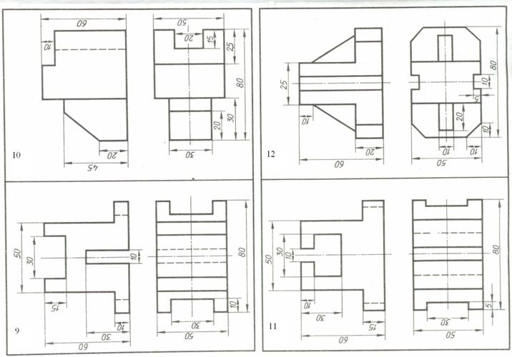
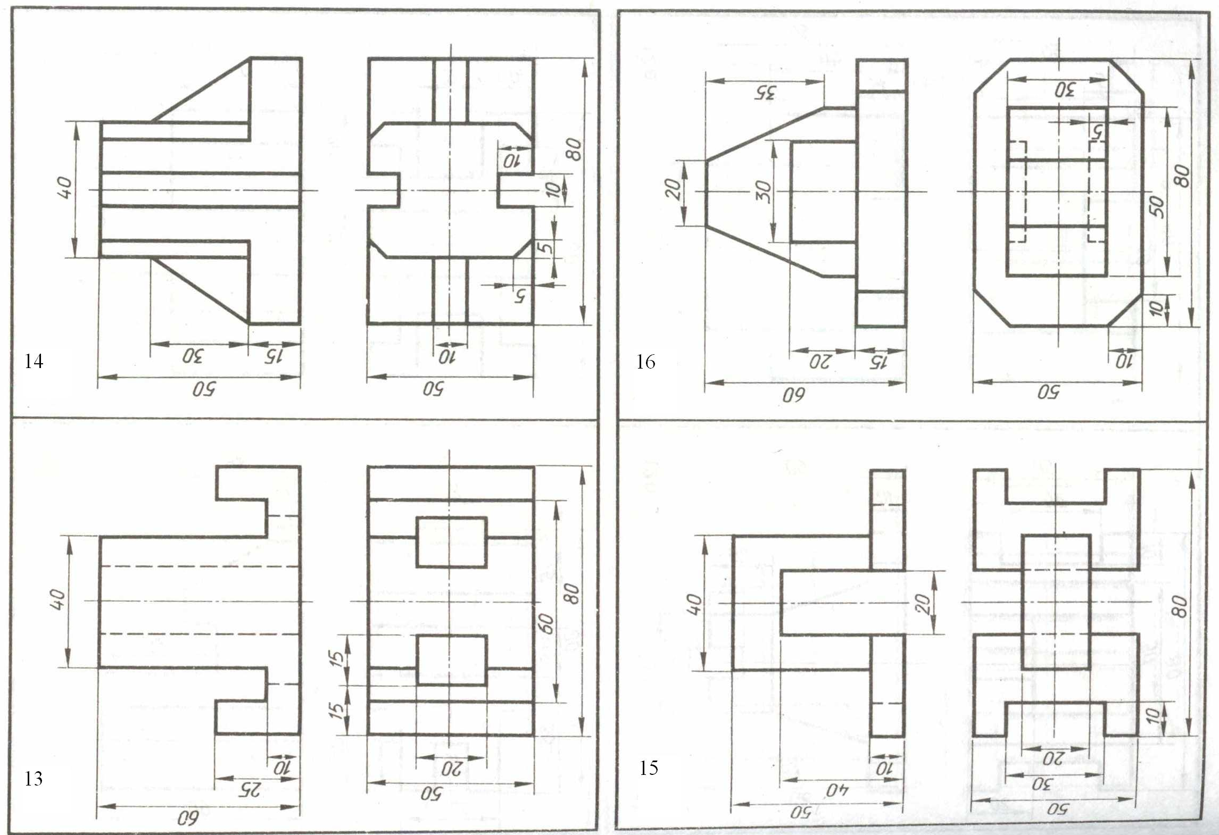
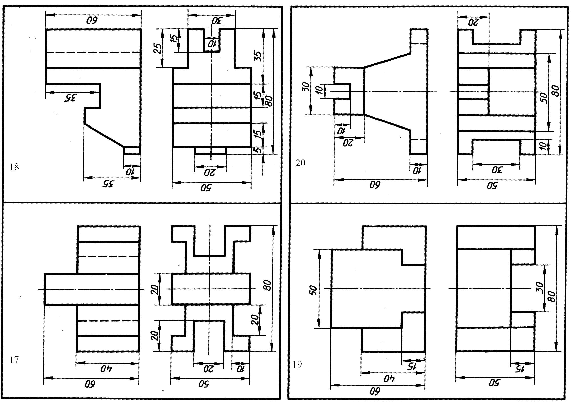

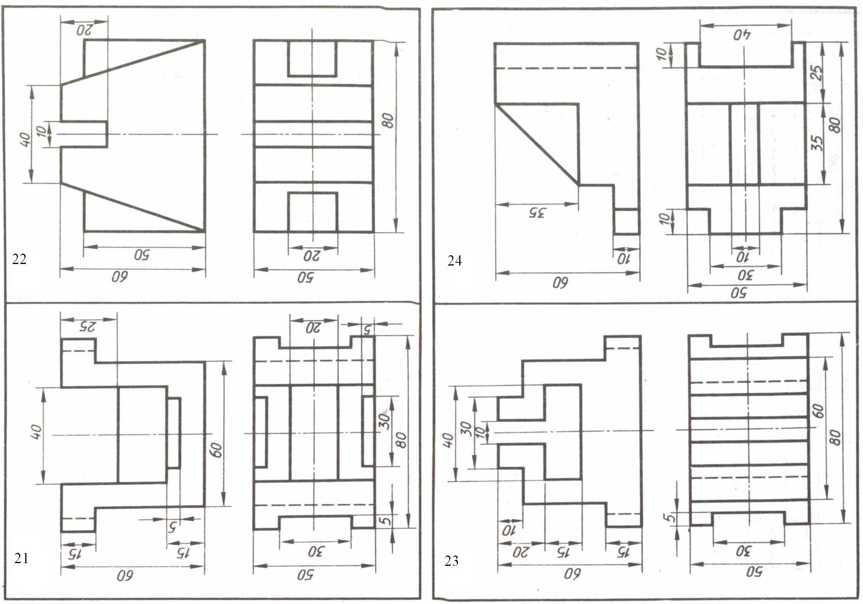

Приложение 3
Задание № 2. По двум видам детали выполнить аксонометрические проекции.
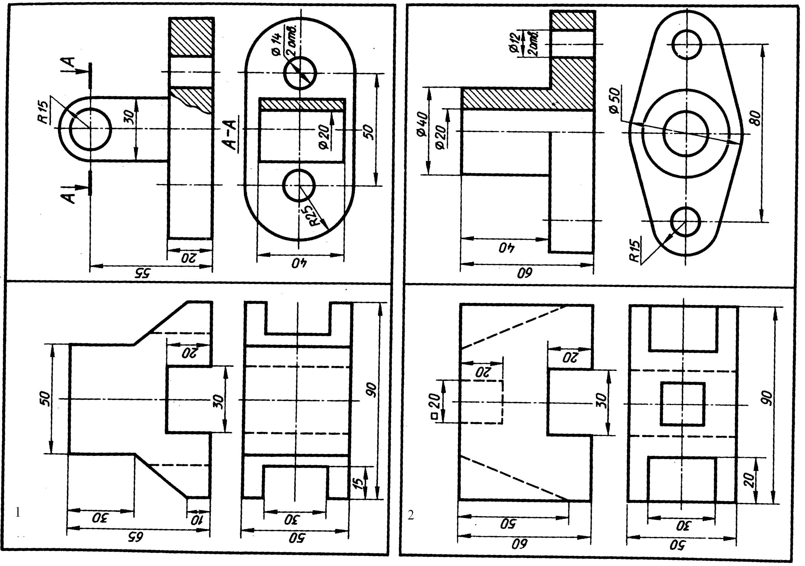

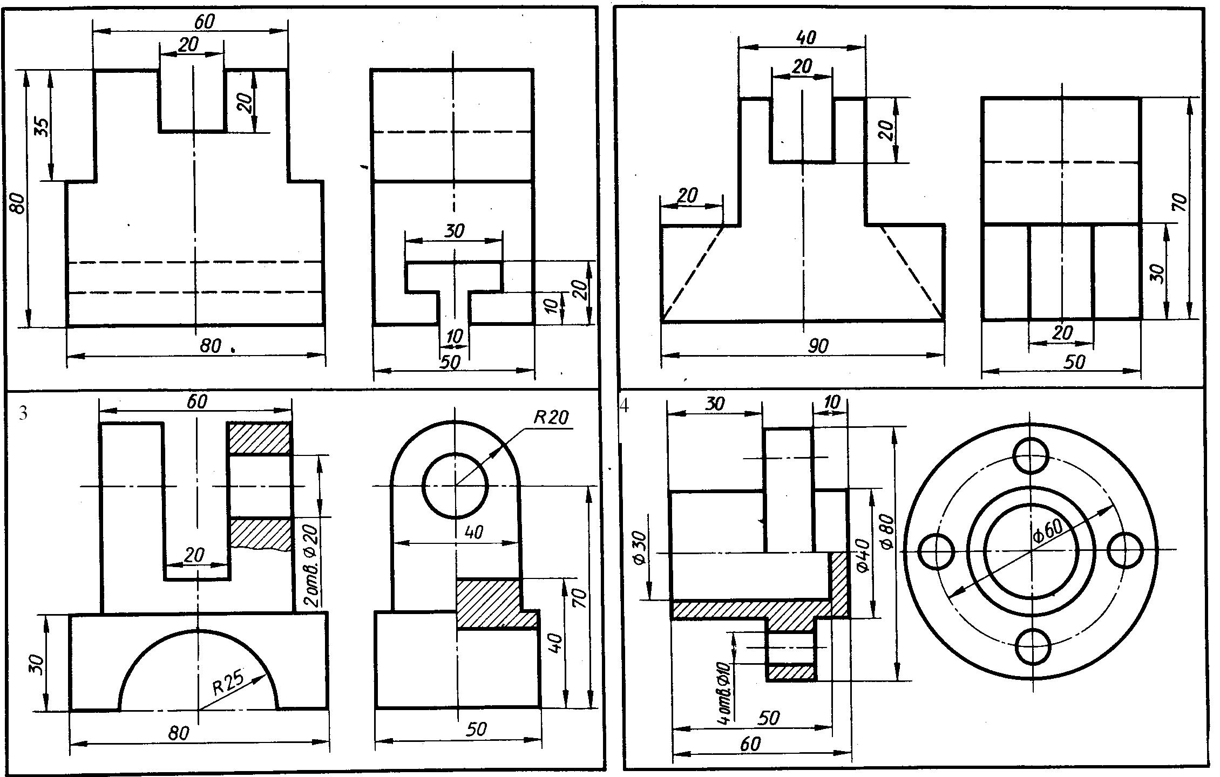
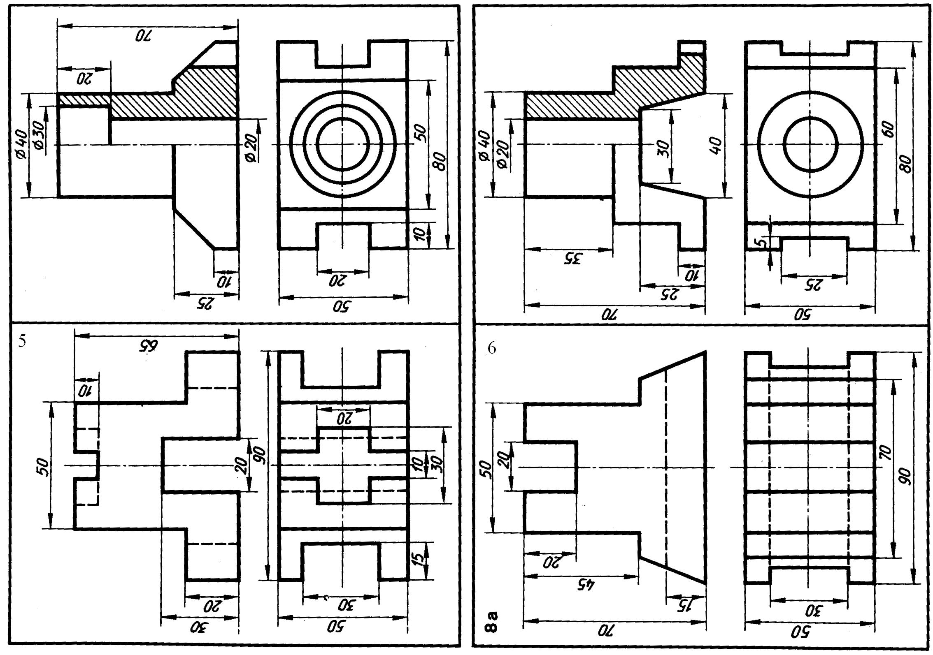
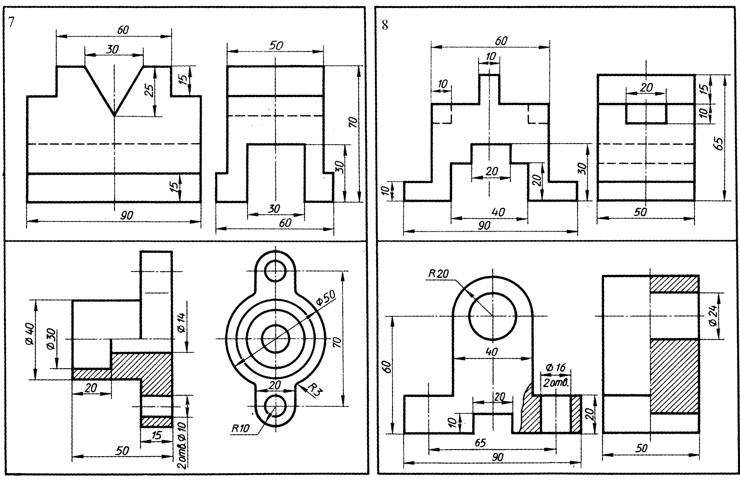

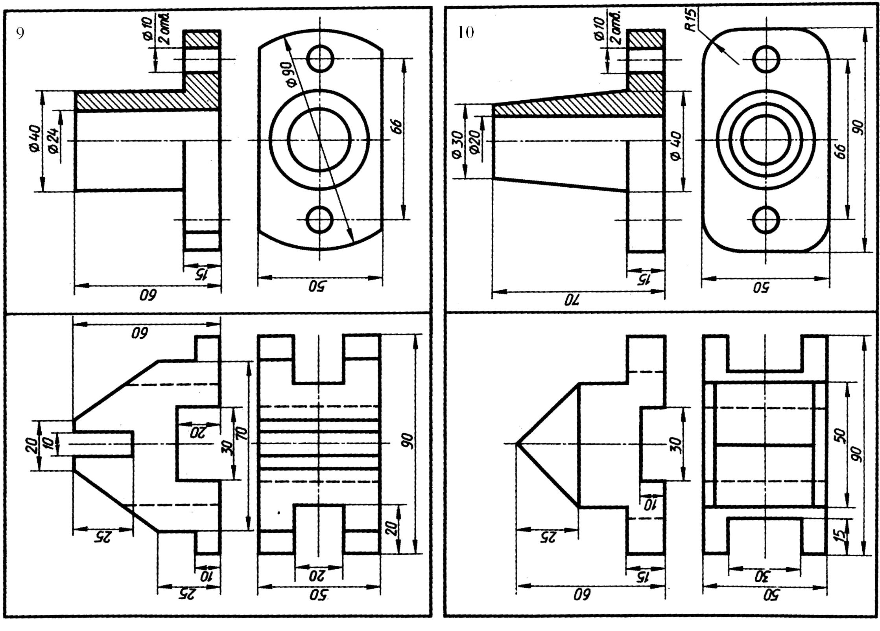
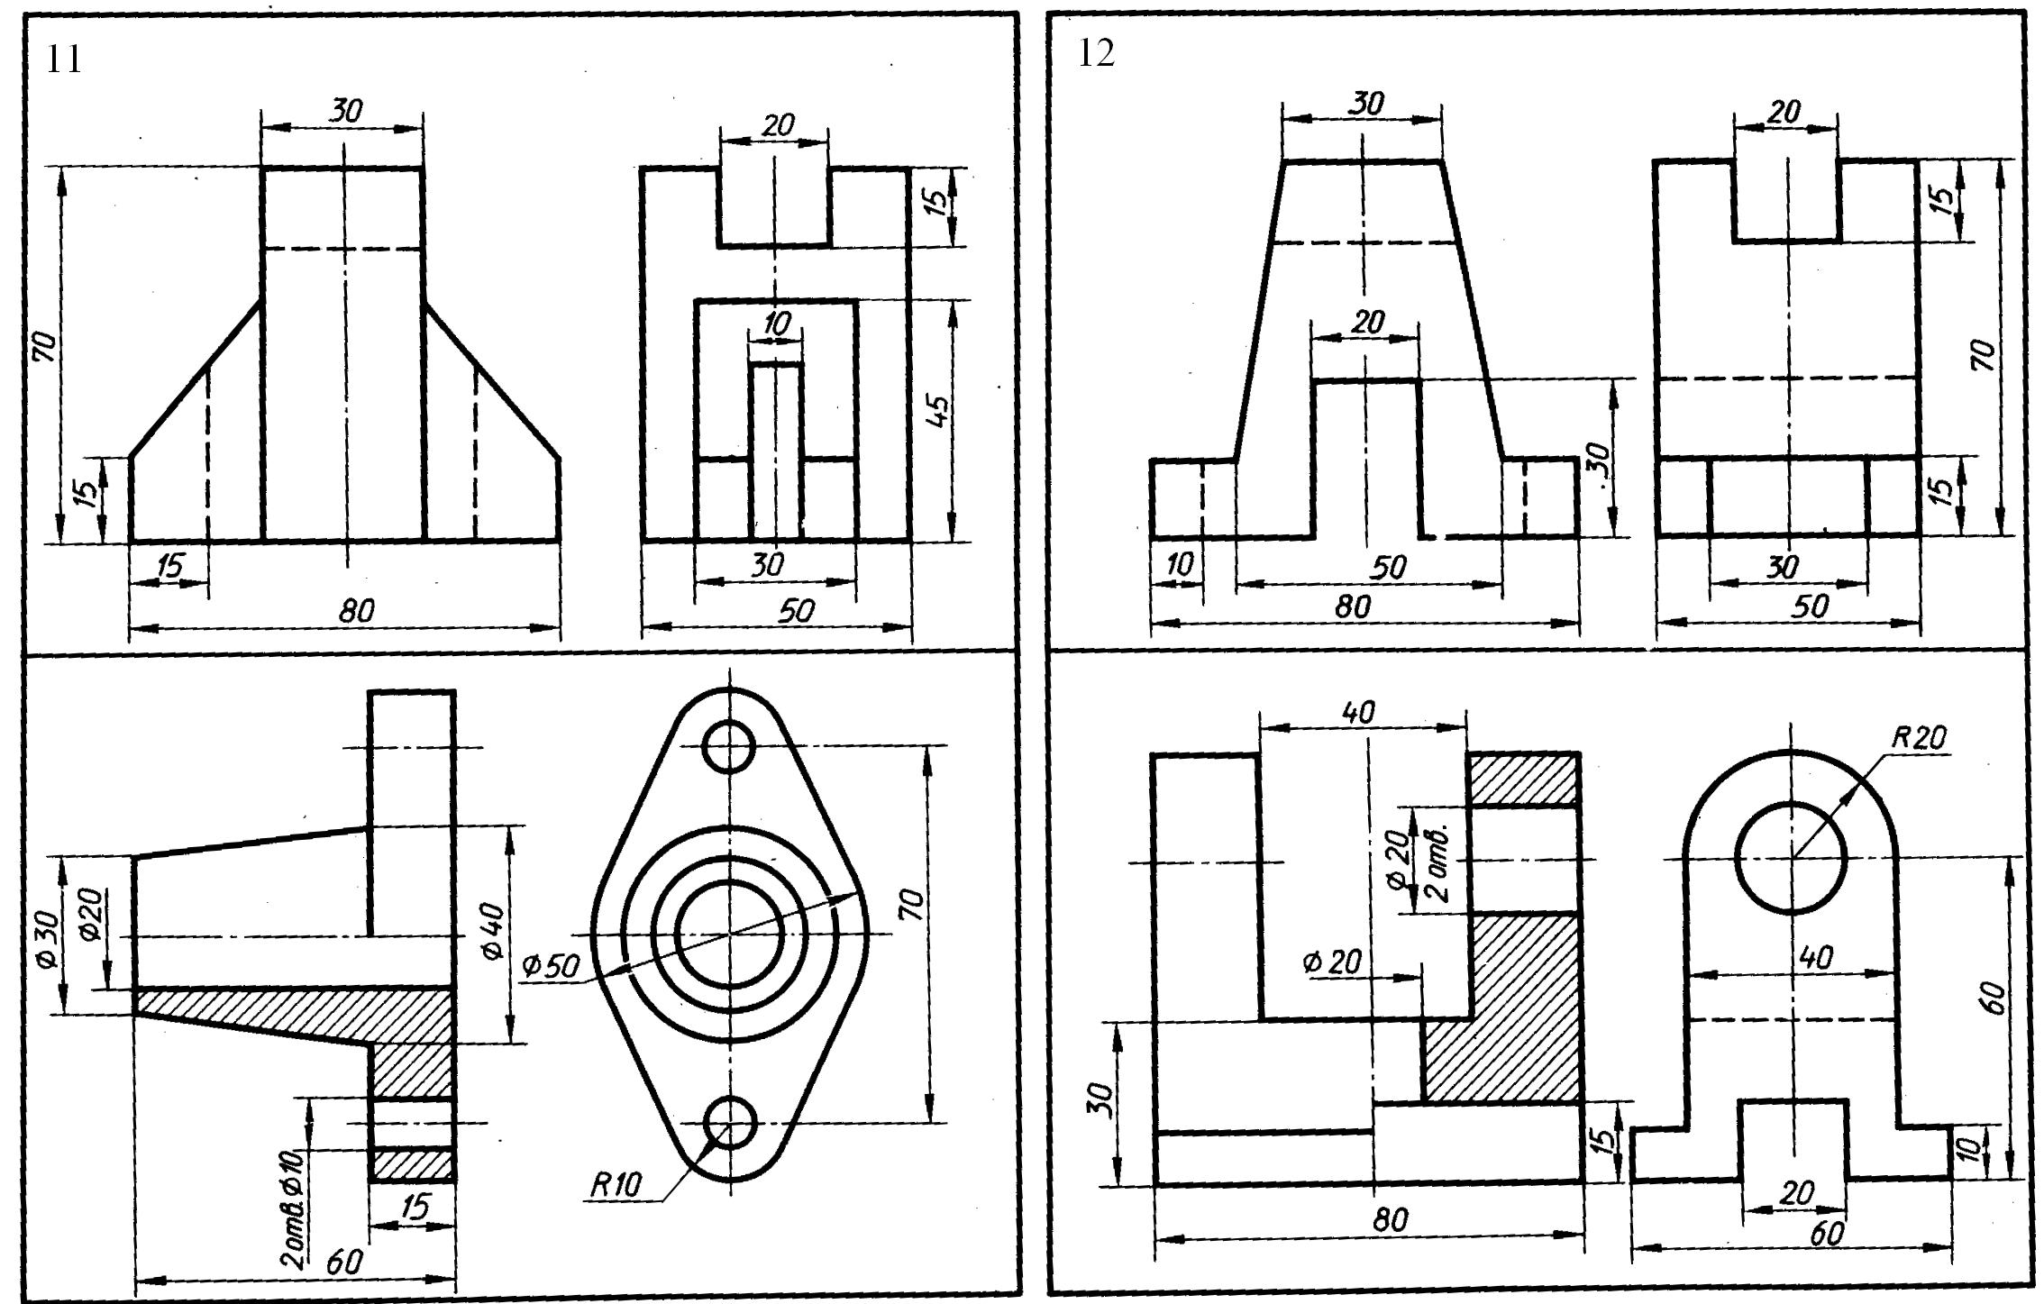

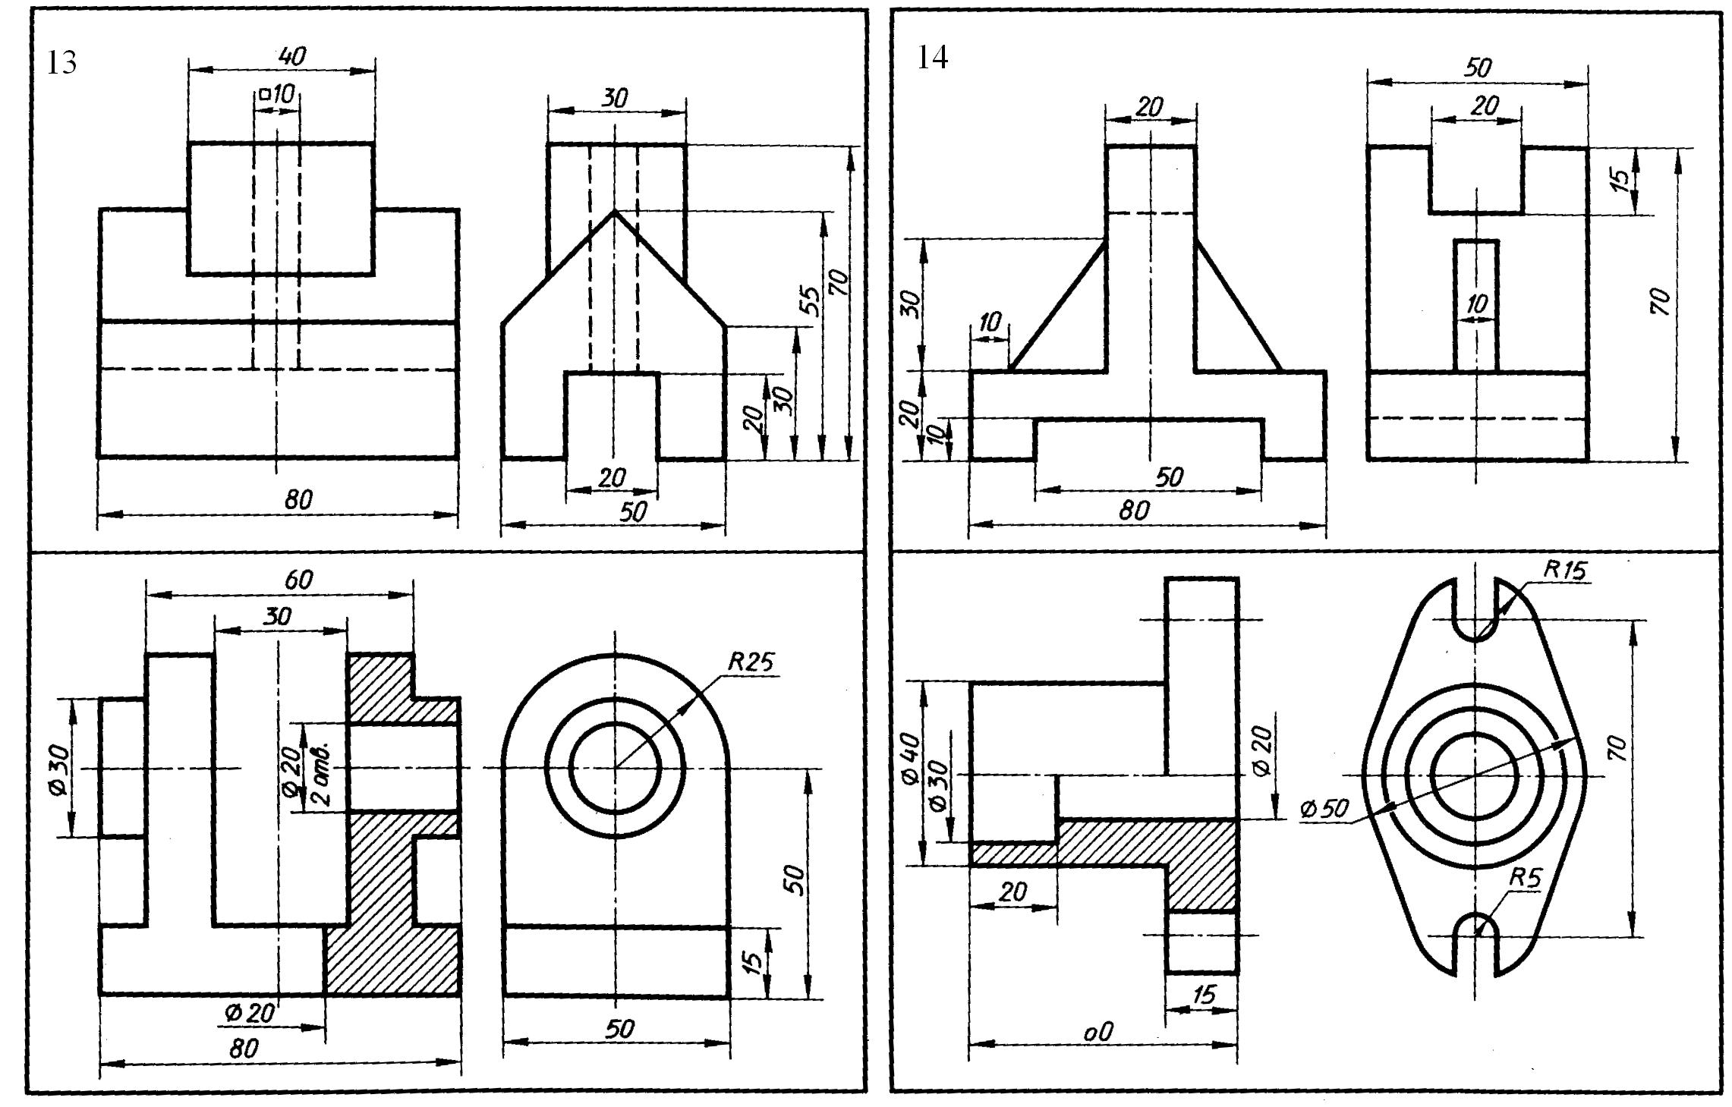

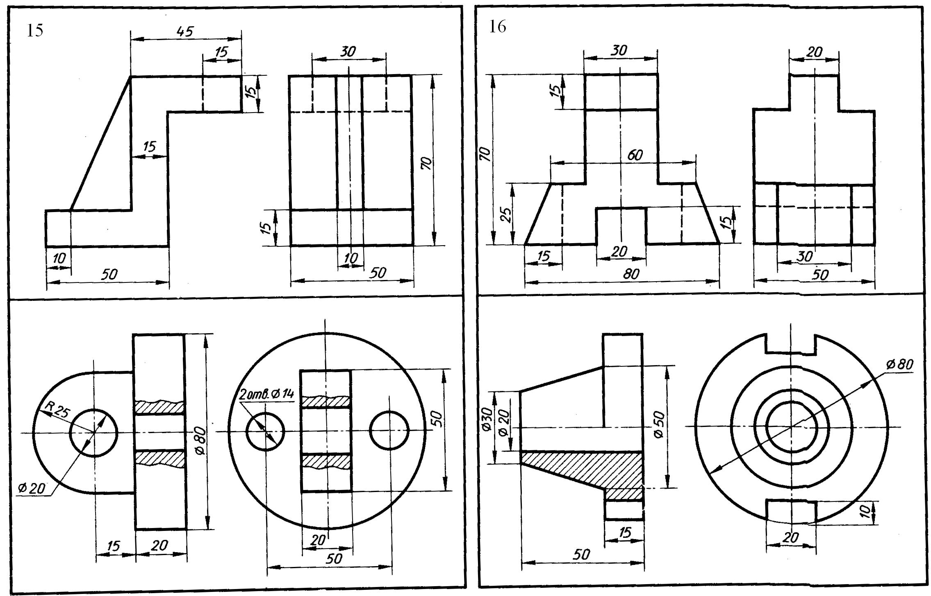

Приложение 4
Задание № 3. По двум видам детали построить третий. Выполнить разрезы. Проставить размеры. Изобразить деталь в изометрии с вырезом четверти. 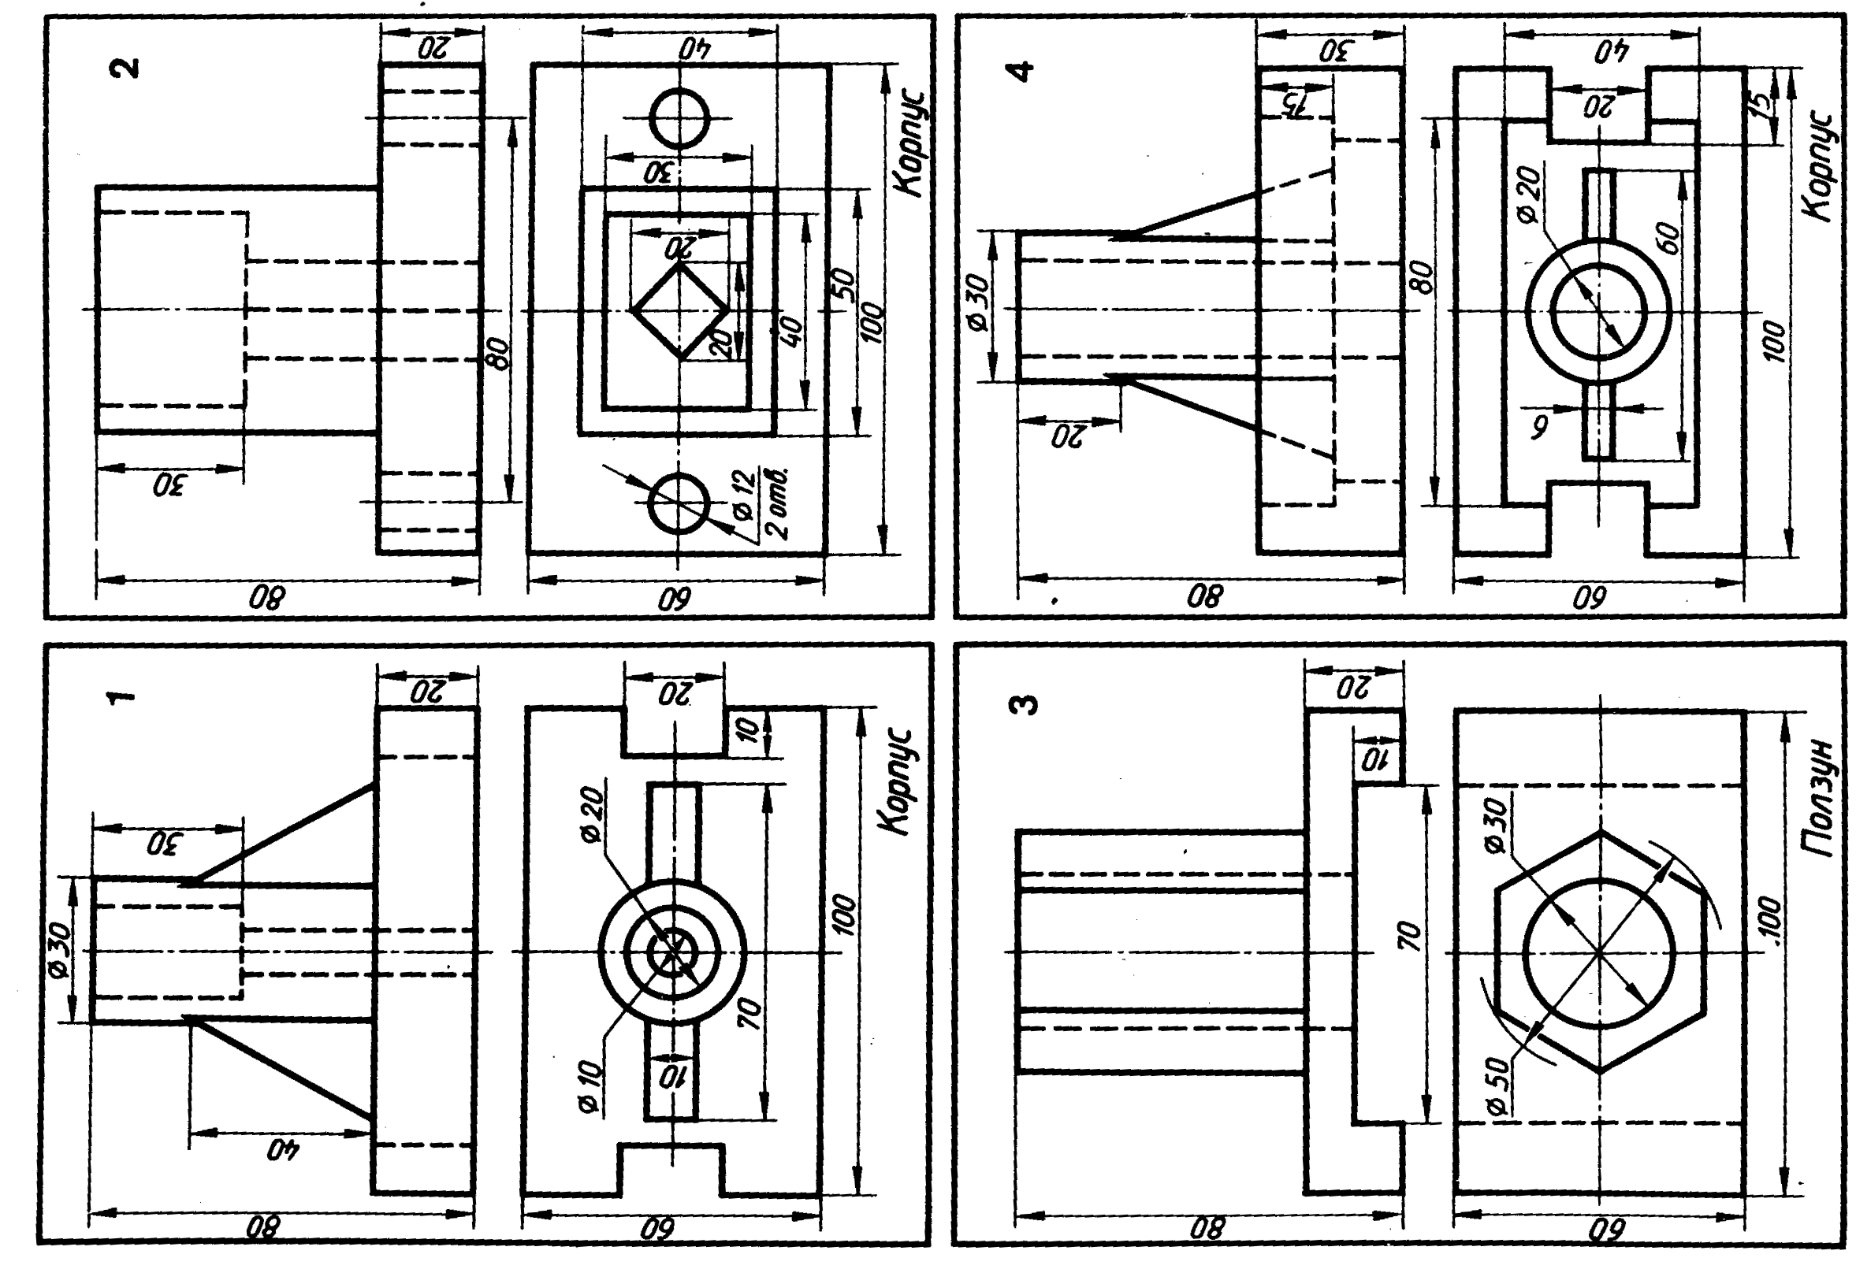
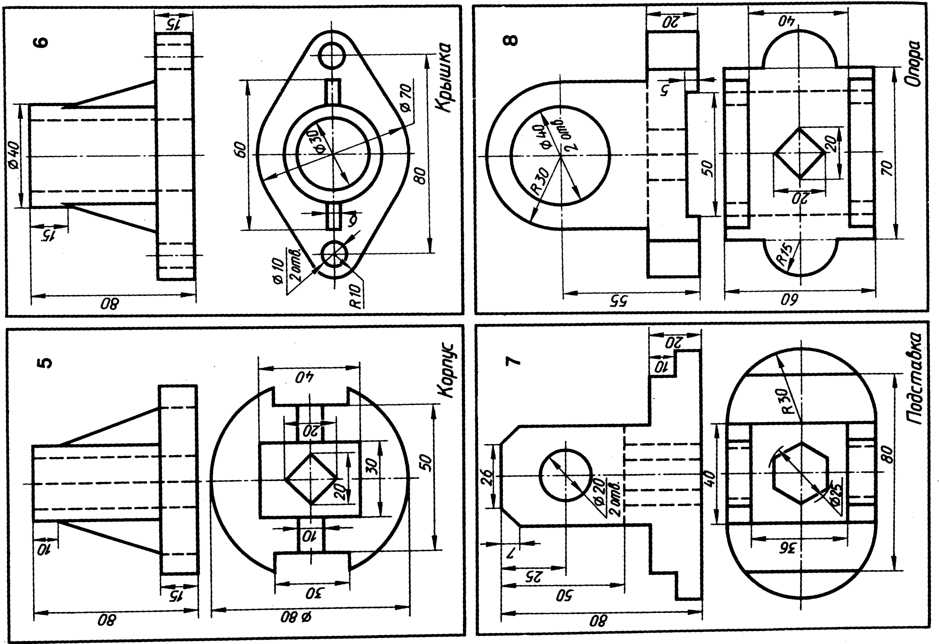
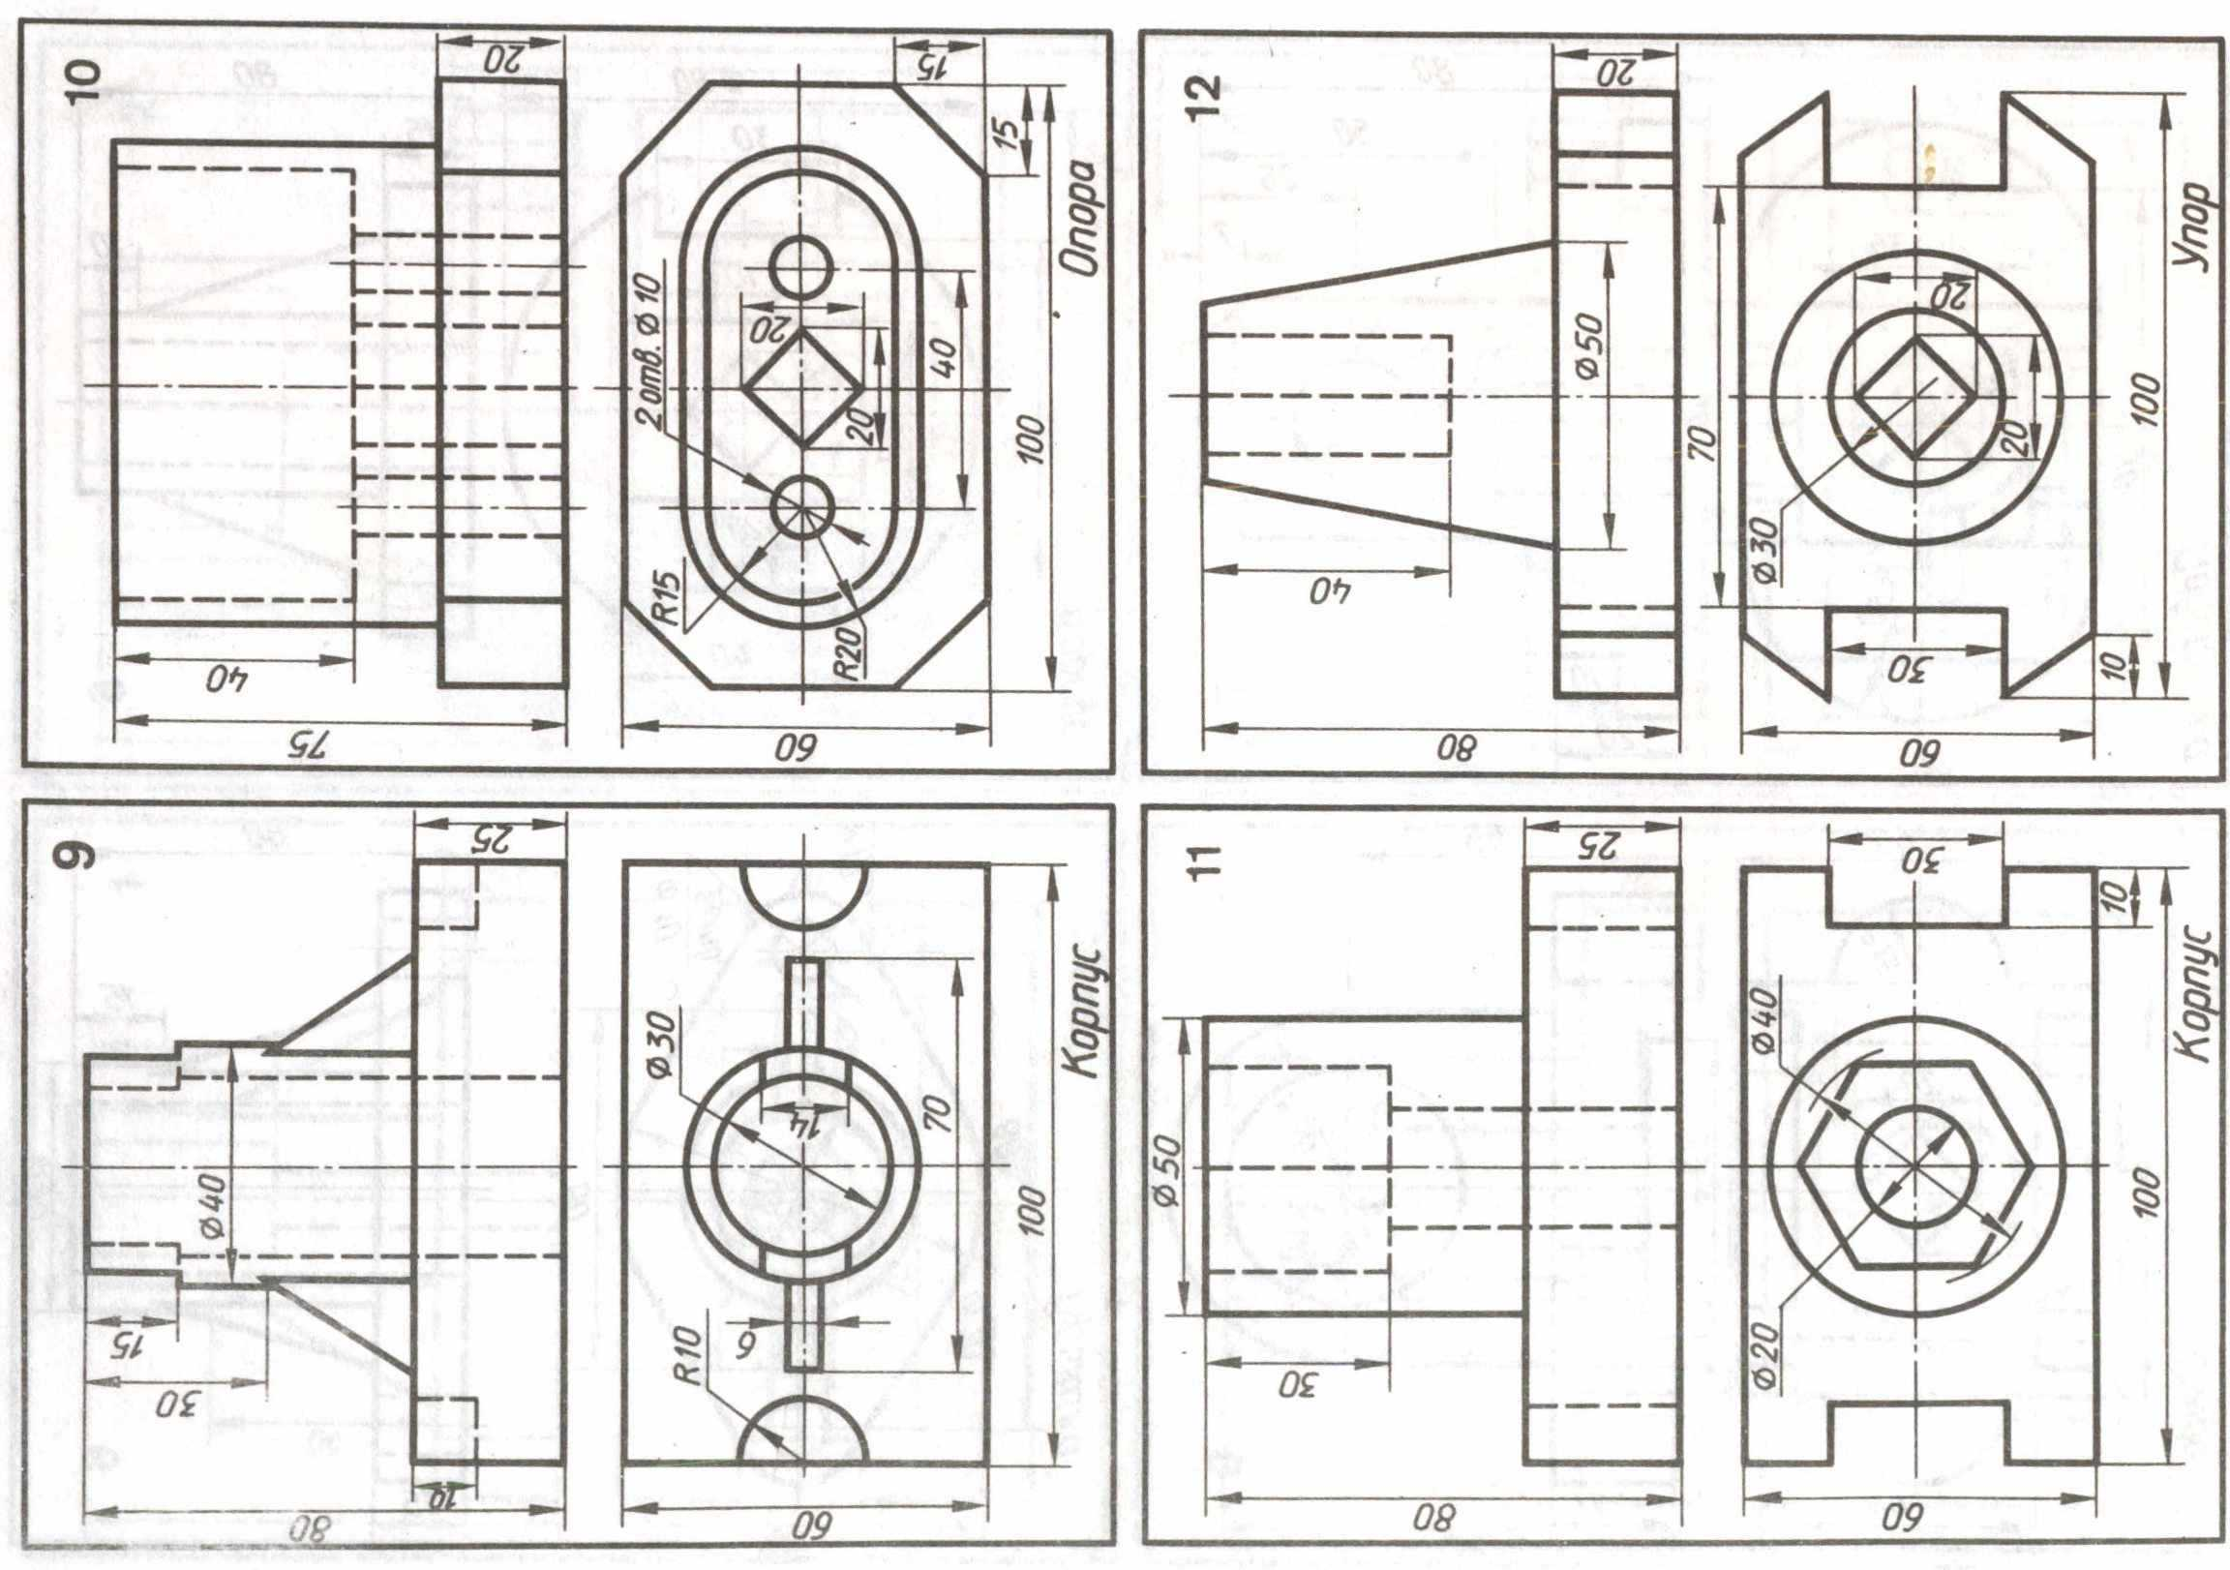
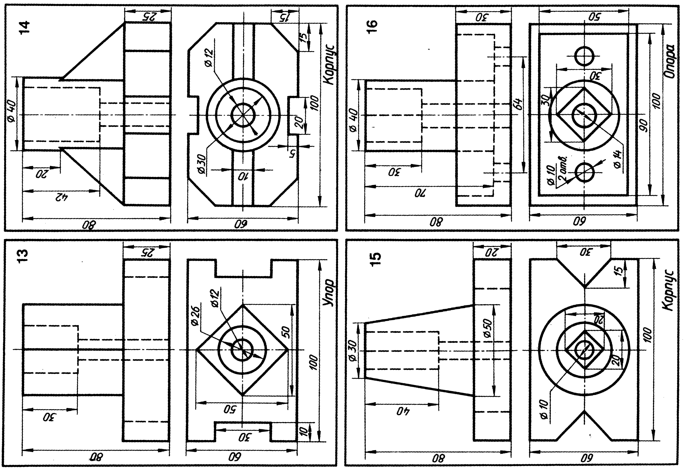

Список рекомендуемой литературы

- Чекмарев А.А.: Учебник для немаш. спец. вузов / А.А.Чекмарев, 7-е изд, стер. – М.: Высшая школа. 2006 г. – 365 с.:ил.

- Боголюбов, С.К.Инженерная графика: Учебник для сред. спец. учеб. заведений по спец. техн. профиля/ С.К.Боголюбов.-3-е изд., испр. и доп.-М.: Машиностроение, 2000.-351с.

- Левицкий, В.С.Машиностроительное черчение и автоматизация выполнения чертежей: учеб. для втузов/В.С.Левицкий.-6-е изд., перераб. и доп.; Гриф МО. - М.: Высш. шк., 2004.-435с.

- http://propro.ru/graphbook/eskd/eskd/GOST/2_317.htm

- http://ru.wikipedia.org/wiki

- http://graphics.distant.ru/nachgeom/11-2.html

- http://edu.dvgups.ru/METDOC/ENF/NACHGEOM/ING_GRAF/METOD/AKS_PROEK/Voronkina_3.htm

Учебное издание

Составитель Волжанова Ольга Алексеевна

АКСОНОМЕТРИЧЕСКИЕ ПРОЕКЦИИ
Учебно-методическое пособие

Авторская редакция
Компьютерная верстка Ю.И. Богатырева и А.М. Байкова
Подписано в печать 25.06.12. Формат 60х84 ¹/_{8.}
Печать офсетная. Усл. печ. л. 6,51.
Тираж 30 экз. Заказ №
Издательство «Удмуртский университет»
426034, г. Ижевск, ул. Университетская, 1, корп.4.

*При использовании истинных коэффициентов искажения.
* Чтобы построить аксонометрическое положение точкиК, нужно отметить ее, прежде всего, на ортогональных проекциях, т.е. задать секущие вспомогательные плоскости в проекциях
*Аналогичным образом строится аксонометрическое изображение головки болта, гайки
*используем практическую изометрию и приведенные коэффициенты искажения k=m=n=1, поэтому большие оси эллипсов и диаметр сферической части корпуса увеличивается в 1,22 раза.

